BỘ GIÁO DỤC VÀ ĐÀO TẠO
TRƯỜNG ĐẠI HỌC SƯ PHẠM KỸ THUẬT HƯNG YÊN



BÀI TẬP LỚN

THIẾT KẾ API CHO WEBSITE QUẢN LÝ HỌC TRỰC TUYẾN
KHOA: CÔNG NGHỆ THÔNG TIN
NGÀNH: KỸ THUẬT PHẦN MỀM
SINH VIÊN: NGUYỄN HẢI NAM– 10123234
MÃ LỚP: 12523W.1
HƯỚNG DẪN: ThS. NGUYỄN HỮU ĐÔNG

HƯNG YÊN – 2025

NHẬN XÉT

Nhận xét của giảng viên hướng dẫn:
.......................................................................................................................................
.......................................................................................................................................
.......................................................................................................................................
.......................................................................................................................................
.......................................................................................................................................
.......................................................................................................................................
.......................................................................................................................................
.......................................................................................................................................
.......................................................................................................................................
.......................................................................................................................................
.......................................................................................................................................
.......................................................................................................................................
.......................................................................................................................................
.......................................................................................................................................
.......................................................................................................................................
.......................................................................................................................................
.......................................................................................................................................
.......................................................................................................................................
.......................................................................................................................................
.......................................................................................................................................
.......................................................................................................................................
.......................................................................................................................................
.......................................................................................................................................
.......................................................................................................................................
GIẢNG VIÊN HƯỚNG DẪN
(Ký và ghi rõ họ tên)

LỜI CAM ĐOAN

Em xin cam đoan bài tập lớn “Thiết kế website quản lí học trực tuyến” là kết quả thực hiện của bản thân em dưới sự hướng dẫn của thầy Nguyễn Hữu Đông.
Những phần sử dụng tài liệu tham khảo trong bài tập lớn đã được nêu rõ trong phần tài liệu tham khảo. Các kết quả trình bày trong bài tập lớn và chương trình xây dựng được hoàn toàn là kết quả do bản thân em thực hiện.
Nếu vi phạm lời cam đoan này, em xin chịu hoàn toàn trách nhiệm trước khoa và nhà trường.
Hưng Yên, ngày … tháng … năm…..
SINH VIÊN
(Ký, ghi rõ họ tên)

LỜI CẢM ƠN

Để có thể hoàn thành bài tập lớn này, lời đầu tiên em xin phép gửi lời cảm ơn tới bộ môn Công nghệ phần mềm, Khoa Công nghệ thông tin – Trường Đại học Sư phạm Kỹ thuật Hưng Yên đã tạo điều kiện thuận lợi cho em thực hiện bài tập lớn môn học này.
Đặc biệt em xin chân thành cảm ơn thầy Nguyễn Hữu Đông đã rất tận tình hướng dẫn, chỉ bảo em trong suốt thời gian thực hiện bài tập lớn vừa qua.
Em cũng xin chân thành cảm ơn tất cả các thầy/cô trong trường đã tận tình giảng dạy, trang bị cho em những kiến thức cần thiết, quý báu để giúp em thực hiện được bài tập lớn này.
Mặc dù em đã có cố gắng, nhưng với trình độ còn hạn chế, trong quá trình thực hiện đề tài không tránh khỏi những thiếu sót. Em hi vọng sẽ nhận được những ý kiến nhận xét, góp ý của các thầy/cô về những kết quả triển khai trong bài tập lớn.
Em xin trân trọng cảm ơn!

MỤC LỤC
NHẬN XÉT 2
DANH MỤC CÁC THUẬT NGỮ 7
DANH MỤC CÁC BẢNG 8
DANH MỤC CÁC HÌNH VẼ, ĐỒ THỊ 10
CHƯƠNG 1: TỔNG QUAN VỀ ĐỀ TÀI 12
1.1. Lý do chọn đề tài 12
1.2. Mục tiêu của đề tài 12
1.2.1 Mục tiêu tổng quát 12
1.2.2 Mục tiêu cụ thể 12
1.3. Giới hạn và phạm vi của đề tài 13
1.3.1 Đối tượng nghiên cứu 13
1.3.2 Phạm vi nghiên cứu 13
1.4. Nội dung thực hiện 14
1.5. Phương pháp tiếp cận 14
CHƯƠNG 2: CƠ SỞ LÝ THUYẾT 15
2.1. Quy trình phát triển phần mềm 15
2.2. Ngôn ngữ mô hình hoá thống nhất UML 15
2.3. Công cụ Visual Paradigm 17
CHƯƠNG 3: PHÂN TÍCH HƯỚNG ĐỐI TƯỢNG 18
3.1 Phân tích các chức năng của hệ thống 18
3.2 Biểu đồ Usecase 19
3.3 Biểu đồ lớp 37
3.3.1 Biểu đồ lớp thực thể 37
3.3.2 Danh sách thuộc tính và phương thức biểu đồ lớp phân rã 40
3.4 Biểu đồ tuần tự 46
3.5 Biểu đồ trạng thái 68
3.5.1 Biểu đồ trạng thái đăng nhập 68
3.5.2 Biểu đồ trạng thái quản lý Menu 68
3.5.3 Biểu đồ trạng thái quản lý Nguyên liệu 69
3.5.4 Biểu đồ trạng thái Quản lý hóa đơn 69
3.5.5 Biểu đồ trạng thái Quản lý bàn 70
3.5.6 Biểu đồ trạng thái Quản lý nhân viên 70
3.5.7 Biểu đồ trạng thái Thống kê – báo cáo 71
3.6 Biểu đồ hoạt động 71
3.6.2 Biểu đồ hoạt động Quản lý menu 72
3.6.3 Biểu đồ hoạt động Quản lý nguyên liệu 73
3.6.4 Biểu đồ hoạt động Quản lý hóa đơn 74
3.6.5 Biểu đồ hoạt động Quản lý bàn 75
3.6.6 Biểu đồ hoạt động Quản lý nhân viên 76
3.6.7 Biểu đồ hoạt động Thống kê – báo cáo 77
CHƯƠNG 4: THIẾT KẾ HỆ THỐNG 78
4.1 Mô hình thực thể 78
4.2 Thiết kế CSDL cho hệ thống 79
4.2.1 Mô hình dữ liệu quan hệ 79
4.2.2 Các bảng dữ liệu 79
KẾT LUẬN 83
TÀI LIỆU THAM KHẢO 84

DANH MỤC CÁC THUẬT NGỮ

STT | Từ viết tắt | Cụm từ tiếng Anh | Diễn giải
1 | UML | Unified Modeling Language | Ngôn ngữ mô hình hóa thống nhất dùng để thiết kế hệ thống phần mềm.
2 | SQL | Structured Query Language | ngôn ngữ dùng để truy vấn và quản lý dữ liệu trong cơ sở dữ liệu quan hệ.
3 | DAL | Data Access Layer | Tầng truy xuất dữ liệu, chịu trách nhiệm giao tiếp với CSDL.
4 | DTO | Data Transfer Object | Đối tượng dùng để truyền dữ liệu giữa các tầng ứng dụng.
5 | DLL | Dynamic Link Library | Thư viện liên kết động (thường chứa hàm/logic dùng chung).
6 | GUI | Graphical User Interface | Giao diện người dùng đồ họa (các Form, màn hình hiển thị).
7 | DB | Database | Cơ sở dữ liệu lưu trữ thông tin coffee, tài khoản, doanh thu…

DANH MỤC CÁC BẢNG

Bảng 3.1 Đặc tả chức năng đăng nhập 23
Bảng 3.2: Đặc tả chức năng tìm kiếm thông tin 25
Bảng 3.3: Đặc tả chức năng đăng kí khóa học 26
Bảng 3.4: Đặc tả chức năng thêm khóa học 27
Bảng 3.5: Đặc tả chức năng sửa khóa học 28
Bảng 3.6: Đặc tả chức năng xóa khóa học 28
Bảng 3.7: Đặc tả chức năng theo dõi tiến độ 30
Bảng 3.8: Đặc tả chức năng thêm người dùng 31
Bảng 3.9: Đặc tả Sửa người dùng 32
Bảng 3.10: Đặc tả Xóa người dùng 32
Bảng 3.11: : Đặc tả chức năng thêm bài viết 34
Bảng 3.12: Đặc tả chức năng sửa bài viết 34
Bảng 3.13 : Đặc tả chức năng xóa bài viết 35
Bảng 3.14: Đặc tả chức năng xóa bài viết 36
Bảng 3.15: Đặc tả chức năng thêm bình luận 36
Bảng 3.16: Đặc tả chức năng sửa bình luận 37
Bảng 3.17: Đặc tả chức năng xóa bình luận 38
Bảng 3.18: Đặc tả chức năng tìm làm bài tập 39
Bảng 3.19: Đặc tả chức năng thêm bài tập 41
Bảng 3.20: Đặc tả chức năng sửa bài tập 42
Bảng 3.21: Đặc tả chức năng xóa bài tập 43
Bảng 3.22: Đặc tả chức năng báo cáo 44
Bảng 3.23: Đặc tả chức năng báo cáo 46
Bảng 3.24: Dặc tả chức năng đăng nhập 48
Bảng 3.25: Bảng danh sách thuộc tính lớp người dùng 50
Bảng 3.26: Bảng danh sách phương thức lớp người dùng 50
Bảng 3.27: Bảng danh sách thuộc tính lớp admin 50
Bảng 3.28: Bảng danh sách phương thức lớp admin 51
Bảng 3.29: Bảng danh sách thuộc tính lớp giảng viên 51
Bảng 3.30: Bảng danh sách phương thức lớp giảng viên 52
Bảng 3.31: Bảng danh sách thuộc tính lớp học viên 52
Bảng 3.32: Bảng danh sách phương thức lớp học viên 52
Bảng 3.33: Bảng danh sách thuộc tính lớp báo cáo 54
Bảng 3.34: Bảng danh sách phương thức lớp báo cáo 54
Bảng 3.35: Bảng danh sách thuộc tính lớp Khóa học 55
Bảng 3.36: Bảng danh sách phương thức lớp khóa học 55
Bảng 3.37: Bảng danh sách thuộc tính lớp bài giảng 56
Bảng 3.38: Bảng danh sách phương thức lớp bài giảng 56
Bảng 3.39: Bảng danh sách thuộc tính lớp bài tập 57
Bảng 3.40: Bảng danh sách phương thức lớp bài tập 58
Bảng 3.41: Bảng danh sách thuộc tính lớp câu hỏi 58
Bảng 3.42: Bảng danh sách phương thức lớp câu hỏi 59
Bảng 3.43: Bảng danh sách thuộc tính lớp nộp bài 59
Bảng 3.44: Bảng danh sách phương thức lớp nộp bài 60
Bảng 3.45: Bảng danh sách thuộc tính lớp tiến độ 61
Bảng 3.46: Bảng danh sách phương thức lớp tiến độ 62
Bảng 3.47: Bảng danh sách thuộc tính lớp bài viết 62
Bảng 3.48: Bảng danh sách phương thức lớp bài viết 63
Bảng 3.49: Bảng danh sách thuộc tính lớp bình luận 63
Bảng 3.50: Bảng danh sách phương thức lớp bình luận 64
Bảng 3.51: Bảng danh sách thuộc tính lớp báo cáo vi phạm 64
Bảng 3.52: Bảng danh sách phương thức lớp báo cáo vi phạm 65
Bảng 3.53: Bảng danh sách phương thức lớp bài tập 66

DANH MỤC CÁC HÌNH VẼ, ĐỒ THỊ
Hình 3.1: Usecase tổng quát 21
Hình 3.2: Usecase đăng nhập 22
Hình 3.3: Usecase Tìm kiếm 23
Hình 3.4: Usecase Đăng kí khóa học 24
Hình 3.5: Usecase Quản lí khóa học 25
Hình 3.6: Usecase theo dõi tiến độ 28
Hình 3.7: Usecase quản lý điểm(Giảng Viên) 29
Hình 3.8: Usecase bài viết 32
Hình 3.9: Usecase quản lý điểm(phòng đào tạo) 37
Hình 3.10: Usecase quản lý bài tập 39
Hình 3.11: Usecase báo cáo 42
Hình 3.12: Usecase quản lý vi phạm 44
Hình 3.13: Usecase đăng nhập 46
Hình 3.14: biểu đồ lớp tổng quát 48
Hình 3.14: Biểu đồ tuần tự chức năng đăng nhập 66
Hình 3.15: Biểu đồ tuần tự chức năng thêm khóa học 67
Hình 3.16: Biểu đồ tuần tự chức năng sửa khóa học 68
Hình 3.17: Biểu đồ tuần tự chức năng xóa khóa học 69
Hình 3.18: Biểu đồ tuần tự chức năng đăng kí khóa học 70
Hình 3.19: Biểu đồ tuần tự chức năng thêm bài tập 71
Hình 3.21: Biểu đồ tuần tự chức năng xóa bài tập 73
Hình 3.22: Biểu đồ tuần tự chức năng thêm người dùng 74
Hình 3.23: Biểu đồ tuần tự chức năng sửa người dùng 75
Hình 3.24: Biểu đồ tuần tự chức năng xóa người dùng 76
Hình 3.25: Biểu đồ tuần tự chức năng làm bài tập 77
Hình 3.26: Biểu đồ tuần tự chức năng học bài giảng 78
Hình 3.27: Biểu đồ tuần tự chức năng thêm bài giảng 79
Hình 3.28: Biểu đồ tuần tự chức năng sửa bài giảng 80
Hình 3.29: Biểu đồ tuần tự chức năng xóa bài giảng 81
Hình 3.30: Biểu đồ tuần tự chức năng thêm bài viết 82
Hình 3.31: Biểu đồ tuần tự chức năng sửa bài viết 83
Hình 3.32: Biểu đồ tuần tự chức năng xóa bài viết 84
Hình 3.33: Biểu đồ tuần tự chức năng quản lý lịch học (Xóa lịch học) 85
Hình 3.34: Biểu đồ tuần tự chức năng sửa vi phạm 86
Hình 3.35: Giao diện đăng nhập 86
Hình 3.36: Giao diện thông tin cá nhân của sinh viên 87
Hình 3.37: Giao diện giới thiệu trang web 87
Hình 3.38: Giao diện khóa học chi tiết. 88
Hình 3.39: Giao diện diễn dàn thảo luận 88
Hình 3.40: Giao diện khóa học 89
Hình 3.41: Giao diện bài giảng 89
Hình 3.42: Giao diện bài tập 90
Hình 3.43: Giao diện diễn dàn hồ sơ cá nhân 90
Hình 3.44: Giao diện giảng viên tổng quan 91
Hình 3.45: Giao diện giảng viên quản lí khóa học 91
Hình 3.46: Giao diện giảng viên quản lí học viên 92
Hình 3.47: Giao diện giảng viên quản lí bài tập 92
Hình 3.48: Giao diện admin tổng quan 93
Hình 3.49: Giao diện admin quản ló người dùng 93
Hình 3.50: Giao diện admin quản lí khóa học 94
Hình 3.51: Giao diện admin quản lí doanh thu 94
Hình 3.52: Giao diện admin báo cáo thống kê 95

TỔNG QUAN VỀ ĐỀ TÀI

1.1. Lý do chọn đề tài
Việc lựa chọn đề tài “Quản lý học trực tuyến (LMS – Learning Management System)” xuất phát từ xu hướng tất yếu của giáo dục hiện đại trong bối cảnh công nghệ số phát triển mạnh mẽ. Sự bùng nổ của Internet và các nền tảng số đã làm thay đổi cách con người tiếp cận tri thức, khiến học trực tuyến trở thành một phương thức học tập phổ biến và hiệu quả. LMS đóng vai trò trung tâm trong hệ sinh thái giáo dục số, giúp tổ chức, quản lý và theo dõi toàn bộ quá trình học tập một cách khoa học và hệ thống.
Bên cạnh đó, nhu cầu học tập linh hoạt của người học ngày càng tăng. Họ mong muốn có thể học mọi lúc, mọi nơi, trên nhiều thiết bị khác nhau mà không bị giới hạn bởi không gian hay thời gian. LMS đáp ứng hoàn hảo nhu cầu này bằng cách cung cấp môi trường học tập trực tuyến tiện lợi, dễ truy cập và phù hợp với nhiều đối tượng khác nhau. Điều này đặc biệt quan trọng trong bối cảnh xã hội hiện đại, khi việc cân bằng giữa học tập, công việc và cuộc sống trở nên cần thiết.
Ngoài ra, chuyển đổi số trong giáo dục đang là mục tiêu trọng tâm của nhiều trường học, doanh nghiệp và tổ chức đào tạo. Một hệ thống LMS hiệu quả giúp tự động hóa quy trình đào tạo, quản lý khóa học tập trung, giảm chi phí vận hành và nâng cao chất lượng giảng dạy. Việc nghiên cứu và xây dựng một hệ thống LMS phù hợp góp phần hỗ trợ quá trình chuyển đổi số, mang lại giá trị thực tiễn cao cho đơn vị triển khai.
Không chỉ vậy, LMS còn giúp tối ưu hóa việc theo dõi và đánh giá người học. Các công cụ phân tích dữ liệu học tập cho phép giáo viên và quản trị viên nắm bắt tiến độ, mức độ tương tác và hiệu quả học tập của từng cá nhân. Điều này giúp đưa ra các quyết định chính xác, kịp thời và phù hợp với nhu cầu của người học, đồng thời khắc phục những hạn chế của phương pháp dạy học truyền thống như khó quản lý số lượng lớn học viên hay thiếu tính cá nhân hóa.

1.2. Mục tiêu của đề tài

1.2.1 Mục tiêu tổng quát
Mục tiêu tổng quát của đề tài là xây dựng và phát triển một hệ thống Quản lý học trực tuyến (LMS) nhằm hỗ trợ quá trình dạy và học theo hướng hiện đại, linh hoạt và hiệu quả hơn. Hệ thống được thiết kế để cung cấp môi trường học tập trực tuyến toàn diện, cho phép quản lý khóa học, theo dõi tiến độ học tập, tổ chức kiểm tra – đánh giá và tăng cường tương tác giữa giảng viên và người học. Thông qua đó, đề tài hướng đến việc góp phần thúc đẩy chuyển đổi số trong giáo dục, nâng cao chất lượng đào tạo và đáp ứng nhu cầu học tập ngày càng đa dạng của người dùng.

1.2.2 Mục tiêu cụ thể
- Xây dựng một hệ thống LMS cho phép quản lý đầy đủ các chức năng cơ bản như tạo khóa học, quản lý bài giảng, tài liệu, bài tập và ngân hàng câu hỏi.
- Hỗ trợ giảng viên trong việc đăng tải nội dung, theo dõi tiến độ học tập, chấm điểm và đánh giá kết quả của người học một cách thuận tiện và chính xác.
- Tạo môi trường học tập trực tuyến cho người học, cho phép truy cập bài giảng, làm bài tập, tham gia thảo luận và theo dõi tiến độ học tập của bản thân.
- Tích hợp các tính năng tương tác như diễn đàn, bình luận, thông báo nhằm tăng cường giao tiếp giữa giảng viên và học viên.
- Đảm bảo tính bảo mật và phân quyền người dùng, giúp hệ thống vận hành an toàn, ổn định và phù hợp với nhiều đối tượng sử dụng khác nhau.
- Thiết kế giao diện thân thiện, dễ sử dụng, phù hợp với cả người dùng có ít kinh nghiệm công nghệ.
- Đánh giá hiệu quả hoạt động của hệ thống thông qua thử nghiệm thực tế, từ đó đề xuất hướng cải tiến và phát triển trong tương lai.

1.3. Giới hạn và phạm vi của đề tài

1.3.1 Đối tượng nghiên cứu
Đối tượng nghiên cứu của đề tài là hệ thống Quản lý học trực tuyến (Learning Management System – LMS), bao gồm các chức năng, quy trình và mô hình hoạt động liên quan đến việc tổ chức, quản lý và triển khai hoạt động dạy – học trên môi trường số. Cụ thể, đề tài tập trung vào việc nghiên cứu nhu cầu của giảng viên, người học và quản trị viên trong quá trình sử dụng LMS; các tính năng hỗ trợ quản lý khóa học, bài giảng, bài tập, kiểm tra – đánh giá; cũng như các yếu tố ảnh hưởng đến hiệu quả vận hành của hệ thống. Thông qua đó, đề tài hướng đến việc xây dựng một mô hình LMS phù hợp, đáp ứng yêu cầu thực tiễn và nâng cao chất lượng học tập trực tuyến.

1.3.2 Phạm vi nghiên cứu
Phạm vi không gian: Đề tài được triển khai trong phạm vi Trường Đại học Sư phạm Kỹ thuật Hưng Yên cơ sở 2, tập trung vào nhu cầu và hoạt động dạy – học trực tuyến của giảng viên và sinh viên tại trường.
Phạm vi thời gian:
- Số liệu thứ cấp: Thu thập từ các báo cáo đào tạo, thống kê hoạt động giảng dạy trực tuyến và tài liệu liên quan trong giai đoạn 2020 – 2024.
- Số liệu sơ cấp: Thu thập thông qua khảo sát và phỏng vấn giảng viên, sinh viên và cán bộ quản lý trong năm 2025 nhằm đánh giá nhu cầu và mức độ sẵn sàng sử dụng hệ thống LMS.
Ý nghĩa khoa học: Đề tài vận dụng các phương pháp phân tích và thiết kế website, nhằm xây dựng và phát triển website Quản lý khóa học trực tuyến, đóng góp vào việc nghiên cứu và ứng dụng công nghệ thông tin trong giáo dục, đặc biệt là trong việc nâng cao hiệu quả công tác quản lý và giảng dạy trực tuyến.
Ý nghĩa thực tiễn: Website quản lý khóa học trực tuyến (LMS) được xây dựng giúp hiện đại hóa công tác dạy – học trực tuyến, hỗ trợ quản lý khóa học hiệu quả, giảm thiểu sai sót trong quá trình tổ chức đào tạo, tiết kiệm thời gian và chi phí. Đồng thời, nâng cao chất lượng và tính linh hoạt trong công tác giảng dạy và học tập.

1.4. Nội dung thực hiện
- Tìm hiểu và thu thập yêu cầu từ người sử dụng website (giảng viên, sinh viên, cán bộ quản lý đào tạo) về chức năng và giao diện của website quản lý khóa học.
- Khảo sát thực trạng quản lý khóa học trực tuyến tại một đơn vị cụ thể (giả định hoặc thực tế).
- Phân tích website hoặc hệ thống cũ, xác định điểm mạnh và điểm yếu.
- Xây dựng các sơ đồ mô hình hóa hệ thống: sơ đồ ngữ cảnh, DFD, ERD, biểu đồ use-case,...
- Thiết kế cơ sở dữ liệu và mô hình chức năng của website.
- Đề xuất giải pháp phần mềm (web) phù hợp để quản lý khóa học hiệu quả.
- Báo cáo chi tiết về quá trình phân tích, thiết kế và triển khai website.

1.5. Phương pháp tiếp cận
- Tiếp cận người dùng thực tế (giảng viên, sinh viên, cán bộ quản lý đào tạo) để khảo sát nhu cầu và yêu cầu đối với hệ thống LMS.
- Phân tích tài liệu, biểu mẫu hiện hành và quy trình quản lý đào tạo trực tuyến nhằm xác định những điểm mạnh, hạn chế và nhu cầu cải tiến.
- Sử dụng phương pháp phân tích hệ thống có cấu trúc, bao gồm phân tích chức năng, dữ liệu và dòng xử lý, để mô hình hóa các hoạt động của hệ thống LMS.
- Đề xuất hệ thống mới với nhiều phương án thiết kế, tiến hành đánh giá và lựa chọn giải pháp tối ưu nhất, đảm bảo phù hợp với điều kiện thực tế và nhu cầu sử dụng của đơn vị triển khai.

CƠ SỞ LÝ THUYẾT

2.1. Quy trình phát triển phần mềm
Để xây dựng một hệ thống phần mềm, cần tuân theo một quy trình phát triển rõ ràng nhằm đảm bảo sản phẩm đạt chất lượng, đúng tiến độ và đáp ứng yêu cầu thực tế.

Quy trình phát triển phần mềm bao gồm các giai đoạn chính:
- Phân tích yêu cầu: Xác định mục tiêu của website, đối tượng người dùng, các chức năng cần thiết và giao diện mong muốn.
- Thiết kế hệ thống: Lên kế hoạch bố cục giao diện và luồng hoạt động của website.
- Lập trình: Tiến hành xây dựng website bằng các ngôn ngữ như HTML, CSS, JavaScript và các công nghệ hỗ trợ khác.
- Kiểm thử: Thực hiện kiểm tra chức năng, giao diện và khả năng tương tác để đảm bảo website hoạt động ổn định.
- Triển khai và đánh giá: Đưa website vào sử dụng thử nghiệm, thu thập phản hồi và đánh giá hiệu quả hoạt động.

2.2. Thiết kế giao diện website với HTML, CSS
Tổng quan về HTML (HyperText Markup Language):
- HTML là ngôn ngữ dùng để mô tả cấu trúc một trang web.
- HTML không phải là ngôn ngữ lập trình mà là tập hợp các thẻ (tag) dùng để xác định các thành phần trên trang như tiêu đề, đoạn văn, hình ảnh, liên kết…
Tổng quan về CSS (Cascading Style Sheets):
- CSS là một ngôn ngữ được sử dụng để định dạng và trình bày các tài liệu HTML. CSS giúp kiểm soát cách các phần tử HTML được hiển thị trên trang web, bao gồm các yếu tố như màu sắc, phông chữ, chiều rộng, chiều cao, vị trí và các thuộc tính kiểu dáng khác. CSS giúp tạo ra giao diện đẹp mắt, dễ dàng thay đổi và bảo trì mà không làm thay đổi cấu trúc HTML.

2.3. Lập trình phía front-end
Tổng quan về JavaScript:
JavaScript (JS) là một ngôn ngữ lập trình kịch bản (scripting language) phổ biến được sử dụng để tạo ra các trang web động và tương tác. Nó là một trong ba công nghệ chính (cùng với HTML và CSS) để phát triển web hiện đại. JavaScript cho phép các trang web phản hồi tương tác của người dùng, thay đổi nội dung mà không cần tải lại trang, và thực hiện nhiều tác vụ phức tạp khác.
Mục đích và vai trò của JavaScript:
- Tạo trang web động: JavaScript giúp tạo ra các hiệu ứng động và tương tác trên trang web như cuộn trang mượt mà, hình ảnh chuyển động, form kiểm tra dữ liệu, v.v.
- Xử lý sự kiện: JavaScript có thể theo dõi và phản hồi các sự kiện người dùng như nhấp chuột, di chuột, nhập văn bản, v.v.
- Tương tác với HTML và CSS: JavaScript có thể thay đổi nội dung HTML và thuộc tính CSS của các phần tử trong trang web mà không cần tải lại trang.
- Xử lý dữ liệu phía client: JavaScript có thể xử lý và xử lý dữ liệu trực tiếp trên trình duyệt mà không cần phải gửi yêu cầu đến server, giúp giảm tải cho server và cải thiện hiệu suất trang web.

PHÂN TÍCH THIẾT KẾ WEBSITE

  - Phân tích các chức năng của hệ thống
Đăng nhập
- Dùng để đăng nhập vào hệ thống
- Phân quyền theo đúng vai trò (Admin, Giảng viên, Sinh viên)
- Xác thực người dùng bằng email/mật khẩu hoặc OTP/email xác nhận
Tìm kiếm Sinh viên:
- Tìm khóa học
- Tìm chủ đề thảo luận trong forum
Giảng viên:
- Tìm danh sách sinh viên
- Tìm khóa học
- Tìm báo cáo tiến độ học tập
Admin:
- Tìm người dùng, khóa học
- Tìm báo cáo vi phạm
Đăng kí khóa học (Sinh viên)
- Tìm kiếm và lựa chọn khóa học phù hợp
- Đăng ký tham gia khóa học
- Thanh toán (nếu có phí)
Quản lí khóa học
- Tạo khóa học mới
- Nhập thông tin khóa học
- Thêm bài giảng vào khóa học
- Thêm bài tập vào khóa học
- Lưu thông tin khóa học
- Hiển thị danh sách khóa học hiện có
- Sửa thông tin khóa học
- Xóa khóa học
Theo dõi tiến độ (Sinh viên)
- Xem phần trăm hoàn thành khóa học
- Xem số bài giảng đã học và số bài còn lại
- Xem tình trạng nộp bài tập và điểm đã đạt
- Xem kết quả các bài kiểm tra đã làm
Quản lí tài khoản (Admin)
- Hiển thị danh sách người dùng trong hệ thống
- Tạo tài khoản người dùng mới
- Xem chi tiết tài khoản người dùng
- Chỉnh sửa thông tin tài khoản
- Xóa tài khoản sau khi xác nhận
- Khóa hoặc mở khóa tài khoản
- Phân quyền người dùng theo vai trò
Bài viết
- Xem danh sách các chủ đề thảo luận
- Xem nội dung chủ đề và các bình luận
- Thêm bình luận vào chủ đề
- Thêm mới, chỉnh sửa, xóa chủ đề
- Hệ thống cập nhật bình luận theo thời gian thực
Làm bài tập
- Xem danh sách các bài đang mở
- Chọn bài muốn làm
- Xem thông tin bài thi như thời gian và số câu hỏi
- Xem lại câu trả lời trước khi nộp
- Xem kết quả sau khi hệ thống chấm điểm

Quản lí bài tập
- Tạo bài tập mới
- Chọn bài tập để chỉnh sửa
- Chọn bài tập để xóa
Báo cáo Giảng viên:
- Hiển thị danh sách báo cáo liên quan đến khóa học
- Xem tiến độ học tập, điểm số, bài tập đã nộp
- Xuất báo cáo ra file
Admin:
- Hiển thị danh sách báo cáo tổng hợp toàn hệ thống
- Xem thống kê số lượng người dùng, khóa học, mức độ hoạt động
- Xem biểu đồ thống kê
- Xuất báo cáo ra file

  - Biểu đồ Usecase
Biểu đồ Use Case Tổng Quát:
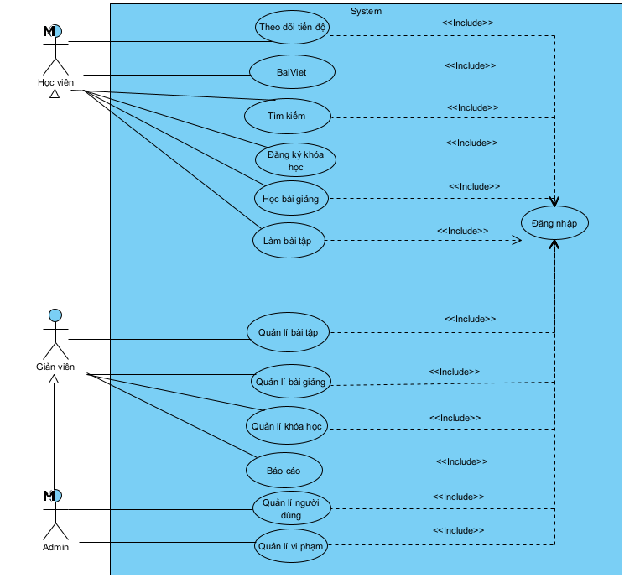
Hình 3.1: Usecase tổng quát

Use case phân rã
Use case chức năng Đăng nhập:
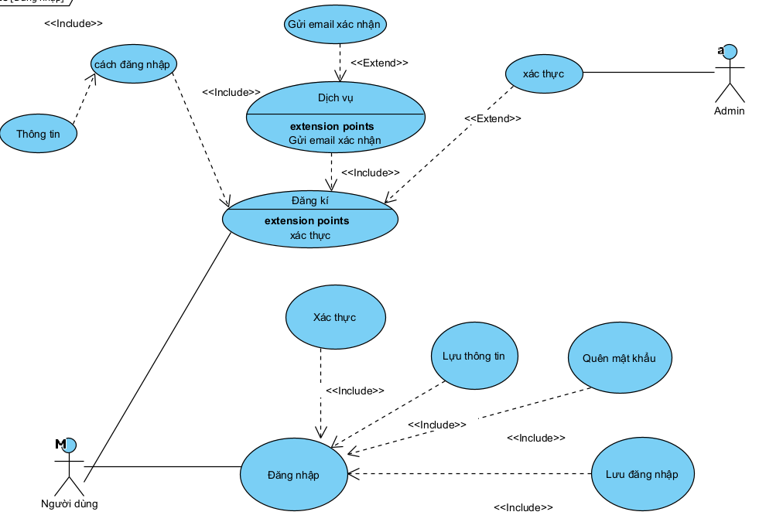
Hình 3.2: Usecase đăng nhập
Thành phần | Mô tả chi tiết | Giao tiếp với hệ thống
Tên chức năng | Đăng nhập | Người dùng chọn nút “Đăng nhập” trên giao diện
Tác nhân | Người dùng, Admin | Nhập thông tin đăng nhập
Dữ liệu đầu vào | Tên đăng nhập, mật khẩu | Nhập vào form đăng nhập
Xử lý chính | Gọi chức năng Xác thực để kiểm tra thông tin | Gửi yêu cầu xác thực đến hệ thống
Kết quả thành công | Truy cập hệ thống, gọi Lưu đăng nhập, Lưu thông tin nếu cần | Hệ thống phản hồi trạng thái đăng nhập thành công
Kết quả thất bại | Hiển thị thông báo lỗi, gợi ý Quên mật khẩu | Hệ thống phản hồi lỗi xác thực
Luồng phụ | Gọi chức năng Quên mật khẩu nếu người dùng không nhớ thông tin | Người dùng chọn “Quên mật khẩu” → hệ thống xử lý
Ràng buộc | Giới hạn số lần đăng nhập sai, mật khẩu mã hóa | Hệ thống kiểm tra và ghi nhận số lần đăng nhập sai
Mối quan hệ với chức năng khác | Bao gồm: Xác thực, Lưu thông tin, Quên mật khẩu, Lưu đăng nhập | Tự động gọi các chức năng liên quan khi cần thiết

Bảng 3.1 Đặc tả chức năng đăng nhập
Use case chức năng tìm kiếm thông tin
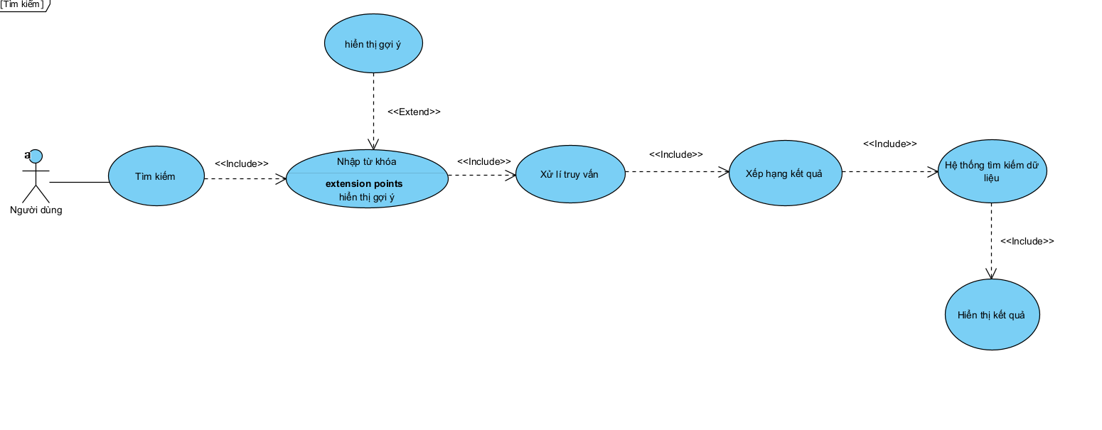
Hình 3.3: Usecase Tìm kiếm
Thành phần | Mô tả chi tiết | Giao tiếp với hệ thống
Tên chức năng | Tìm kiếm | Người dùng chọn chức năng “Tìm kiếm” trên giao diện
Tác nhân | Người dùng | Nhập từ khóa tìm kiếm
Dữ liệu đầu vào | Từ khóa tìm kiếm | Nhập vào ô tìm kiếm
Xử lý chính | Gọi chức năng Xử lí truy vấn để phân tích từ khóa | Gửi yêu cầu xử lý đến hệ thống
Gợi ý từ khóa | Gợi ý từ khóa liên quan khi người dùng đang nhập | Hệ thống hiển thị gợi ý theo thời gian thực
Xếp hạng kết quả | Sắp xếp kết quả theo độ liên quan | Hệ thống đánh giá và sắp xếp kết quả
Tìm kiếm dữ liệu | Truy vấn dữ liệu từ hệ thống tìm kiếm | Hệ thống truy cập kho dữ liệu nội bộ
Hiển thị kết quả | Trả về danh sách kết quả phù hợp | Hệ thống hiển thị kết quả trên giao diện người dùng
Luồng phụ | Gợi ý từ khóa là chức năng mở rộng khi nhập từ khóa | Người dùng thấy gợi ý và có thể chọn nhanh
Mối quan hệ với chức năng khác | Bao gồm: Nhập từ khóa, Xử lí truy vấn, Xếp hạng kết quả, Hiển thị kết quả | Các chức năng được gọi tự động theo luồng xử lý

Bảng 3.2: Đặc tả chức năng tìm kiếm thông tin
Use case chức năng đăng kí khóa học
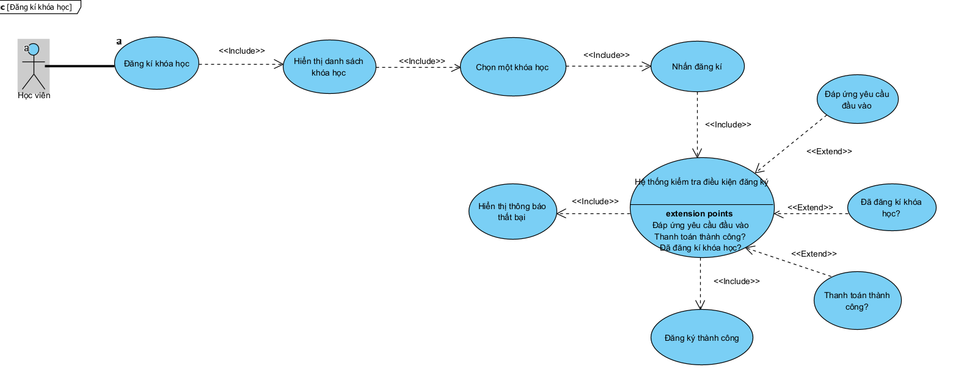
Hình 3.4: Usecase Đăng kí khóa học

Thành phần | Mô tả chi tiết | Giao tiếp với hệ thống
Tên chức năng | Đăng kí khóa học | Học viên chọn chức năng “Đăng kí khóa học” trên giao diện
Tác nhân | Học viên | Tương tác qua giao diện người dùng
Dữ liệu đầu vào | Khóa học được chọn | Học viên chọn từ danh sách khóa học
Xử lý chính | Gọi các chức năng: Hiển thị danh sách khóa học, Chọn một khóa học, Nhấn đăng kí, Kiểm tra điều kiện đăng ký | Hệ thống xử lý tuần tự các bước đăng ký
Kiểm tra điều kiện | Kiểm tra: đã đăng kí chưa, có đáp ứng yêu cầu đầu vào, đã thanh toán chưa | Hệ thống kiểm tra và phản hồi kết quả
Kết quả thành công | Đăng ký khóa học thành công | Hệ thống hiển thị thông báo xác nhận
Kết quả thất bại | Không đáp ứng điều kiện → hiển thị thông báo thất bại | Hệ thống hiển thị lý do không đăng ký được
Luồng phụ | Các điều kiện kiểm tra là các điểm mở rộng: đầu vào, thanh toán, trạng thái đăng ký | Hệ thống gọi các chức năng mở rộng khi cần
Mối quan hệ với chức năng khác | Bao gồm: Hiển thị danh sách khóa học, Chọn một khóa học, Nhấn đăng kí, Kiểm tra điều kiện, Hiển thị thông báo thất bại, Đăng ký thành công | Các chức năng được gọi tự động theo luồng xử lý
Bảng 3.3: Đặc tả chức năng đăng kí khóa học
Use case chức năng quản lí khóa học
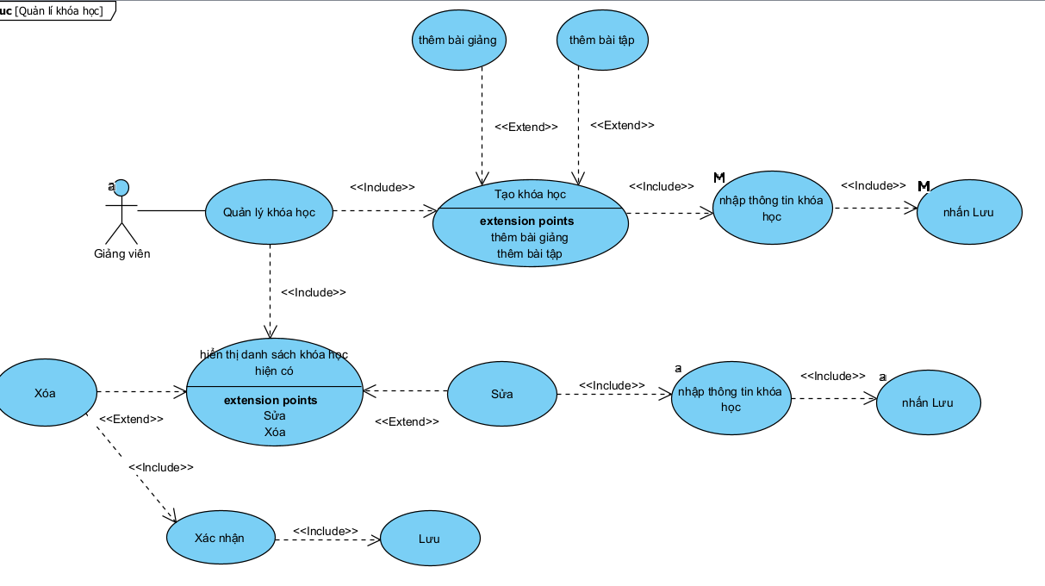
Hình 3.5: Usecase Quản lí khóa học
Thành phần | Mô tả chi tiết | Giao tiếp với hệ thống
Tên chức năng | Thêm khóa học | Giảng viên chọn “Tạo khóa học”
Tác nhân | Giảng viên | Tương tác qua giao diện
Mục tiêu | Tạo mới một khóa học trong hệ thống | Gửi yêu cầu tạo mới
Điều kiện trước | Giảng viên đã đăng nhập; có quyền tạo khóa học | Hệ thống xác thực quyền
Dữ liệu đầu vào | Tên khóa học, mô tả, thời lượng, mục tiêu, tài liệu, ảnh bìa | Nhập vào form
Luồng chính | 1. Giảng viên mở trang “Tạo khóa học”  2. Nhập thông tin khóa học  3. Nhấn “Lưu”  4. Hệ thống kiểm tra dữ liệu hợp lệ  5. Lưu khóa học vào CSDL  6. Hiển thị thông báo thành công | Hệ thống kiểm tra – lưu – phản hồi
Luồng phụ | - Nếu thông tin thiếu → hiển thị lỗi  - Nếu tên khóa học trùng → yêu cầu đổi tên  - Có thể mở rộng: thêm bài giảng, bài tập sau khi tạo | Hệ thống hiển thị lỗi hoặc gợi ý
Điều kiện sau | Khóa học mới xuất hiện trong danh sách khóa học | Hệ thống cập nhật danh sách
Bảng 3.4: Đặc tả chức năng thêm khóa học

Thành phần | Mô tả chi tiết | Giao tiếp với hệ thống
Tên chức năng | Sửa khóa học | Giảng viên chọn khóa học cần sửa
Tác nhân | Giảng viên | Tương tác qua giao diện
Mục tiêu | Cập nhật thông tin khóa học đã tạo | Gửi yêu cầu chỉnh sửa
Điều kiện trước | Khóa học tồn tại; giảng viên là người tạo khóa học | Hệ thống kiểm tra quyền
Dữ liệu đầu vào | Thông tin cần sửa: tên, mô tả, nội dung, thời lượng, tài liệu | Nhập vào form chỉnh sửa
Luồng chính | 1. Giảng viên chọn khóa học → “Sửa”  2. Hệ thống tải dữ liệu khóa học  3. Giảng viên chỉnh sửa thông tin  4. Nhấn “Lưu”  5. Hệ thống kiểm tra dữ liệu hợp lệ  6. Cập nhật vào CSDL  7. Hiển thị thông báo thành công | Hệ thống tải – kiểm tra – cập nhật
Luồng phụ | - Nếu thông tin không hợp lệ → báo lỗi  - Nếu giảng viên không có quyền → từ chối truy cập | Hệ thống hiển thị lỗi
Điều kiện sau | Thông tin khóa học được cập nhật | Hệ thống hiển thị dữ liệu mới
Bảng 3.5: Đặc tả chức năng sửa khóa học
Thành phần | Mô tả chi tiết | Giao tiếp với hệ thống
Tên chức năng | Xóa khóa học | Giảng viên chọn “Xóa”
Tác nhân | Giảng viên | Tương tác qua giao diện
Mục tiêu | Loại bỏ khóa học khỏi hệ thống | Gửi yêu cầu xóa
Điều kiện trước | Khóa học tồn tại; không có học viên đang tham gia | Hệ thống kiểm tra điều kiện
Luồng chính | 1. Giảng viên chọn khóa học → “Xóa”  2. Hệ thống hiển thị hộp thoại xác nhận  3. Giảng viên chọn “Đồng ý”  4. Hệ thống kiểm tra điều kiện xóa  5. Xóa khóa học khỏi CSDL  6. Hiển thị thông báo thành công | Hệ thống xác nhận – kiểm tra – xóa
Luồng phụ | - Nếu khóa học đã có học viên → không cho phép xóa  - Nếu giảng viên hủy thao tác → quay lại danh sách | Hệ thống hiển thị cảnh báo
Điều kiện sau | Khóa học không còn trong danh sách | Hệ thống cập nhật danh sách
Bảng 3.6: Đặc tả chức năng xóa khóa học

Use case chức năng theo dõi tiến độ
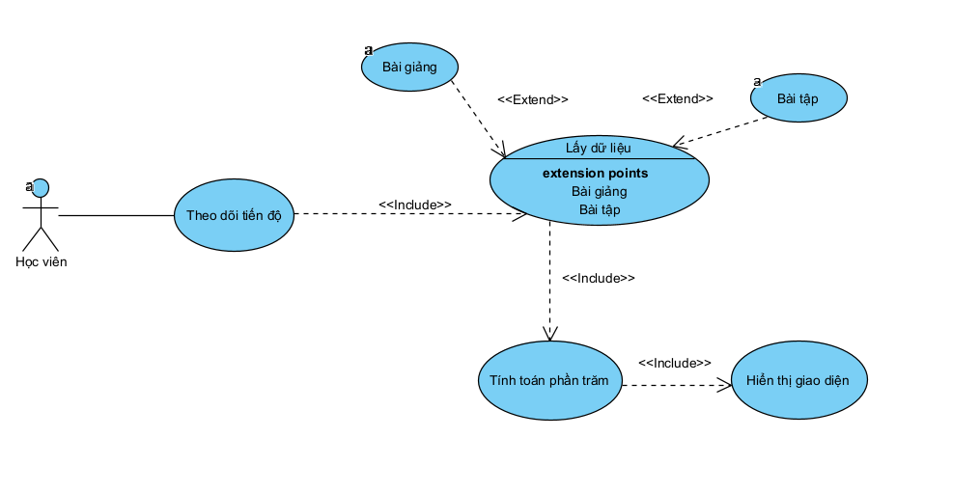
Hình 3.6: Usecase theo dõi tiến độ
Thành phần | Mô tả chi tiết | Giao tiếp với hệ thống
Tên chức năng | Theo dõi tiến độ | Học viên chọn chức năng “Theo dõi tiến độ” trên giao diện học tập
Tác nhân | Học viên | Tương tác qua giao diện người dùng
Dữ liệu đầu vào | Không yêu cầu nhập liệu từ người dùng | Hệ thống tự động truy xuất dữ liệu học tập
Xử lý chính | Bao gồm: Lấy dữ liệu, Tính toán phần trăm, Hiển thị giao diện | Hệ thống thực hiện tuần tự các bước xử lý
Lấy dữ liệu | Truy xuất thông tin từ bài giảng và bài tập | Hệ thống gọi các chức năng mở rộng để lấy dữ liệu cụ thể
Tính toán tiến độ | Tính phần trăm hoàn thành dựa trên dữ liệu đã lấy | Hệ thống xử lý và tính toán tự động
Hiển thị kết quả | Hiển thị tiến độ học tập dưới dạng phần trăm hoặc biểu đồ | Hệ thống cập nhật giao diện người dùng
Luồng phụ | Các điểm mở rộng: Bài giảng, Bài tập | Hệ thống gọi các chức năng mở rộng khi cần lấy dữ liệu cụ thể
Mối quan hệ với chức năng khác | Bao gồm: Lấy dữ liệu, Tính toán phần trăm, Hiển thị giao diện | Các chức năng được gọi tự động theo luồng xử lý
Bảng 3.7: Đặc tả chức năng theo dõi tiến độ
Use case chức năng Quản lý người dùng
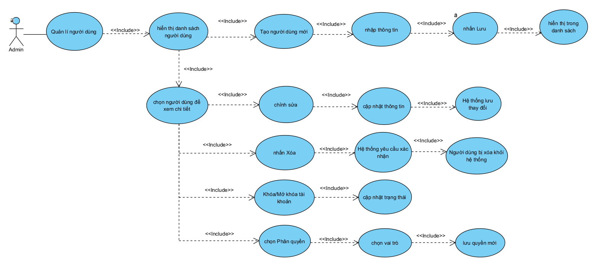
Hình 3.7: Usecase quản lý điểm(Giảng Viên)
Thành phần | Chi tiết | Giao tiếp với hệ thống
Tác nhân | Admin | Gửi yêu cầu mở form tạo người dùng
Mục tiêu | Tạo tài khoản người dùng mới | Hệ thống hiển thị form nhập liệu
Điều kiện trước | Admin có quyền tạo người dùng | Hệ thống xác thực quyền
Dữ liệu đầu vào | Họ tên, email, mật khẩu, vai trò | Admin nhập dữ liệu vào form
Luồng chính | 1. Admin chọn “Tạo người dùng mới”  2. Nhập thông tin  3. Nhấn “Lưu”  4. Hệ thống kiểm tra hợp lệ  5. Lưu vào CSDL  6. Hiển thị người dùng mới trong danh sách | - Hệ thống tải form  - Kiểm tra email trùng  - Mã hóa mật khẩu  - Ghi dữ liệu vào DB  - Refresh danh sách
Luồng phụ | - Thiếu thông tin → báo lỗi  - Email trùng → yêu cầu đổi email | Hệ thống hiển thị thông báo lỗi theo từng trường
Điều kiện sau | Người dùng mới được tạo | Hệ thống cập nhật danh sách và log hoạt động
Bảng 3.8: Đặc tả chức năng thêm người dùng
Thành phần | Chi tiết | Giao tiếp với hệ thống
Tác nhân | Admin | Gửi yêu cầu xem chi tiết người dùng
Mục tiêu | Cập nhật thông tin tài khoản | Hệ thống tải dữ liệu người dùng lên form
Điều kiện trước | Người dùng tồn tại | Hệ thống truy vấn dữ liệu từ DB
Dữ liệu đầu vào | Tên, email, vai trò, trạng thái | Admin chỉnh sửa trên form
Luồng chính | 1. Admin chọn người dùng → “Chỉnh sửa”  2. Hệ thống hiển thị form với dữ liệu cũ  3. Admin cập nhật thông tin  4. Nhấn “Lưu”  5. Hệ thống kiểm tra hợp lệ  6. Lưu thay đổi vào DB  7. Hiển thị thông báo thành công | - Hệ thống load dữ liệu cũ  - Kiểm tra email trùng (nếu thay đổi)  - Ghi dữ liệu mới vào DB  - Cập nhật danh sách
Luồng phụ | - Không có quyền sửa → từ chối  - Dữ liệu sai định dạng → báo lỗi | Hệ thống hiển thị cảnh báo và giữ nguyên dữ liệu cũ
Điều kiện sau | Thông tin được cập nhật | Hệ thống ghi log chỉnh sửa
Bảng 3.9: Đặc tả Sửa người dùng
Thành phần | Chi tiết | Giao tiếp với hệ thống
Tác nhân | Admin | Gửi yêu cầu xóa người dùng
Mục tiêu | Loại bỏ tài khoản khỏi hệ thống | Hệ thống hiển thị hộp thoại xác nhận
Điều kiện trước | Người dùng tồn tại và không bị ràng buộc dữ liệu | Hệ thống kiểm tra ràng buộc (ví dụ: đang tham gia khóa học)
Luồng chính | 1. Admin chọn người dùng → “Xóa”  2. Hệ thống yêu cầu xác nhận  3. Admin đồng ý  4. Hệ thống kiểm tra điều kiện xóa  5. Xóa khỏi DB  6. Cập nhật danh sách | - Hệ thống hiển thị popup xác nhận  - Kiểm tra ràng buộc dữ liệu  - Thực hiện lệnh xóa trong DB  - Refresh danh sách
Luồng phụ | - Admin hủy thao tác → không xóa  - Người dùng có ràng buộc → từ chối xóa | Hệ thống hiển thị lý do không thể xóa
Điều kiện sau | Người dùng bị xóa hoàn toàn | Hệ thống ghi log xóa và cập nhật danh sách
Bảng 3.10: Đặc tả Xóa người dùng

Use case chức năng Bài viết
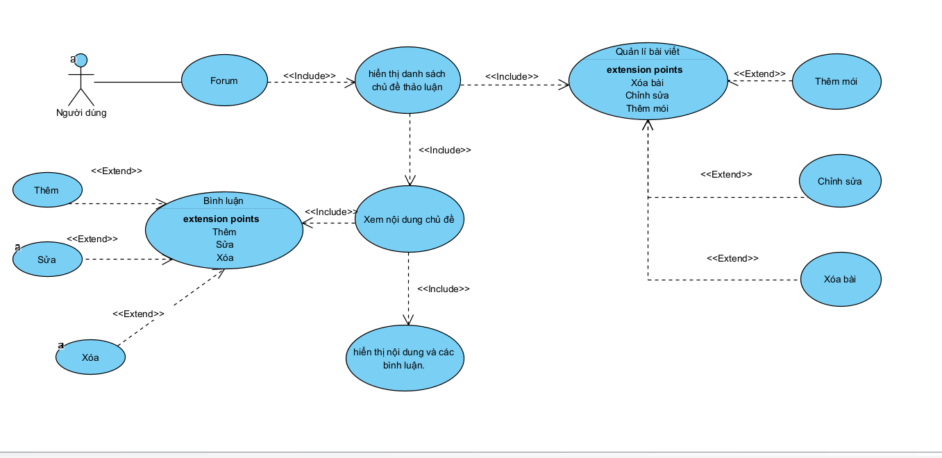
Hình 3.8: Usecase bài viết
Thành phần | Chi tiết | Giao tiếp với hệ thống
Tác nhân | Người dùng | Truy cập giao diện diễn đàn
Mục tiêu | Tạo bài viết mới trong một chủ đề thảo luận | Gửi yêu cầu tạo bài viết
Điều kiện trước | Người dùng đã đăng nhập và có quyền đăng bài | Hệ thống xác thực phiên đăng nhập
Dữ liệu đầu vào | Tiêu đề bài viết, nội dung, chủ đề liên quan | Nhập vào biểu mẫu tạo bài viết
Luồng chính | 1. Người dùng chọn “Thêm bài viết”  2. Nhập thông tin  3. Nhấn “Đăng”  4. Hệ thống kiểm tra hợp lệ  5. Lưu bài viết vào CSDL  6. Hiển thị trong danh sách chủ đề | - Hiển thị form nhập liệu  - Kiểm tra độ dài nội dung  - Ghi dữ liệu vào DB  - Cập nhật danh sách bài viết
Luồng phụ | - Nếu thiếu tiêu đề/nội dung → hiển thị lỗi  - Nếu người dùng chưa đăng nhập → chuyển hướng đăng nhập | Hệ thống hiển thị cảnh báo và yêu cầu bổ sung
Bảng 3.11: : Đặc tả chức năng thêm bài viết
Thành phần | Chi tiết | Giao tiếp với hệ thống
Tác nhân | Người dùng | Truy cập giao diện diễn đàn
Mục tiêu | Tạo bài viết mới trong một chủ đề thảo luận | Gửi yêu cầu tạo bài viết
Điều kiện trước | Người dùng đã đăng nhập và có quyền đăng bài | Hệ thống xác thực phiên đăng nhập
Dữ liệu đầu vào | Tiêu đề bài viết, nội dung, chủ đề liên quan | Nhập vào biểu mẫu tạo bài viết
Luồng chính | 1. Người dùng chọn “Thêm bài viết”  2. Nhập thông tin  3. Nhấn “Đăng”  4. Hệ thống kiểm tra hợp lệ  5. Lưu bài viết vào CSDL  6. Hiển thị trong danh sách chủ đề | - Hiển thị form nhập liệu  - Kiểm tra độ dài nội dung  - Ghi dữ liệu vào DB  - Cập nhật danh sách bài viết
Luồng phụ | - Nếu thiếu tiêu đề/nội dung → hiển thị lỗi  - Nếu người dùng chưa đăng nhập → chuyển hướng đăng nhập | Hệ thống hiển thị cảnh báo và yêu cầu bổ sung
Bảng 3.12: Đặc tả chức năng sửa bài viết
Thành phần | Chi tiết | Giao tiếp với hệ thống
Tác nhân | Người dùng (chính chủ) hoặc Quản trị viên | Truy cập danh sách bài viết
Mục tiêu | Loại bỏ bài viết khỏi hệ thống | Gửi yêu cầu xóa bài viết
Điều kiện trước | Bài viết tồn tại và người dùng có quyền xóa | Hệ thống kiểm tra quyền sở hữu hoặc quyền quản trị
Luồng chính | 1. Người dùng chọn “Xóa”  2. Hệ thống hiển thị hộp thoại xác nhận  3. Người dùng đồng ý  4. Hệ thống xóa bài viết khỏi CSDL  5. Cập nhật danh sách chủ đề | - Hiển thị xác nhận  - Kiểm tra quyền xóa  - Xóa dữ liệu khỏi DB  - Làm mới danh sách bài viết
Luồng phụ | - Nếu người dùng hủy thao tác → không xóa  - Nếu bài viết bị khóa → từ chối xóa | Hệ thống hiển thị lý do không thể xóa

Bảng 3.13 : Đặc tả chức năng xóa bài viết

hành phần | Chi tiết | Giao tiếp với hệ thống
Tác nhân | Người dùng | Truy cập nội dung chủ đề
Mục tiêu | Gửi bình luận vào một bài viết hoặc chủ đề | Gửi yêu cầu tạo bình luận
Điều kiện trước | Người dùng đã đăng nhập | Hệ thống xác thực phiên đăng nhập
Dữ liệu đầu vào | Nội dung bình luận | Nhập vào ô bình luận
Luồng chính | 1. Người dùng nhập nội dung bình luận  2. Nhấn “Gửi”  3. Hệ thống kiểm tra hợp lệ  4. Lưu vào cơ sở dữ liệu  5. Hiển thị bình luận trong danh sách | - Hiển thị ô nhập bình luận  - Kiểm tra độ dài và ký tự  - Ghi dữ liệu vào DB  - Cập nhật giao diện chủ đề
Luồng phụ | - Nếu nội dung rỗng → hiển thị lỗi  - Nếu người dùng chưa đăng nhập → chuyển hướng đăng nhập | Hệ thống hiển thị cảnh báo hoặc yêu cầu đăng nhập
Điều kiện sau | Bình luận được hiển thị ngay dưới bài viết | Hệ thống cập nhật danh sách bình luận theo thời gian thực
Bảng 3.14: Đặc tả chức năng xóa bài viết
Thành phần | Chi tiết | Giao tiếp với hệ thống
Tác nhân | Người dùng | Truy cập nội dung chủ đề
Mục tiêu | Gửi bình luận vào một bài viết hoặc chủ đề | Gửi yêu cầu tạo bình luận
Điều kiện trước | Người dùng đã đăng nhập | Hệ thống xác thực phiên đăng nhập
Dữ liệu đầu vào | Nội dung bình luận | Nhập vào ô bình luận
Luồng chính | 1. Người dùng nhập nội dung bình luận  2. Nhấn “Gửi”  3. Hệ thống kiểm tra hợp lệ  4. Lưu vào cơ sở dữ liệu  5. Hiển thị bình luận trong danh sách | - Hiển thị ô nhập bình luận  - Kiểm tra độ dài và ký tự  - Ghi dữ liệu vào DB  - Cập nhật giao diện chủ đề
Luồng phụ | - Nếu nội dung rỗng → hiển thị lỗi  - Nếu người dùng chưa đăng nhập → chuyển hướng đăng nhập | Hệ thống hiển thị cảnh báo hoặc yêu cầu đăng nhập
Điều kiện sau | Bình luận được hiển thị ngay dưới bài viết | Hệ thống cập nhật danh sách bình luận theo thời gian thực
Bảng 3.15: Đặc tả chức năng thêm bình luận
Thành phần | Chi tiết | Giao tiếp với hệ thống
Tác nhân | Người dùng (chính chủ bình luận) | Truy cập danh sách bình luận
Mục tiêu | Chỉnh sửa nội dung bình luận đã đăng | Gửi yêu cầu cập nhật bình luận
Điều kiện trước | Bình luận tồn tại và thuộc quyền sở hữu | Hệ thống kiểm tra quyền sửa
Dữ liệu đầu vào | Nội dung mới của bình luận | Nhập vào biểu mẫu chỉnh sửa
Luồng chính | 1. Người dùng chọn “Sửa”  2. Hệ thống hiển thị nội dung cũ  3. Người dùng chỉnh sửa  4. Nhấn “Lưu”  5. Hệ thống kiểm tra hợp lệ  6. Cập nhật vào DB  7. Hiển thị nội dung mới | - Tải dữ liệu cũ  - Kiểm tra quyền sửa  - Ghi đè dữ liệu mới  - Cập nhật giao diện bình luận
Luồng phụ | - Nếu không có quyền sửa → từ chối thao tác  - Nếu nội dung vi phạm → cảnh báo | Hệ thống hiển thị lỗi và giữ nguyên nội dung cũ
Điều kiện sau | Bình luận được cập nhật thành công | Hệ thống ghi log chỉnh sửa và cập nhật giao diện
Bảng 3.16: Đặc tả chức năng sửa bình luận
Thành phần | Chi tiết | Giao tiếp với hệ thống
Tác nhân | Người dùng (chính chủ) hoặc Quản trị viên | Truy cập danh sách bình luận
Mục tiêu | Loại bỏ bình luận khỏi hệ thống | Gửi yêu cầu xóa bình luận
Điều kiện trước | Bình luận tồn tại và người dùng có quyền xóa | Hệ thống kiểm tra quyền sở hữu hoặc quyền quản trị
Luồng chính | 1. Người dùng chọn “Xóa”  2. Hệ thống hiển thị hộp thoại xác nhận  3. Người dùng đồng ý  4. Hệ thống xóa bình luận khỏi DB  5. Cập nhật danh sách bình luận | - Hiển thị xác nhận  - Kiểm tra quyền xóa  - Xóa dữ liệu khỏi DB  - Làm mới giao diện chủ đề
Luồng phụ | - Nếu người dùng hủy thao tác → không xóa  - Nếu bình luận bị khóa → từ chối xóa | Hệ thống hiển thị lý do không thể xóa
Điều kiện sau | Bình luận bị xóa hoàn toàn | Hệ thống ghi log xóa và cập nhật danh sách
Bảng 3.17: Đặc tả chức năng xóa bình luận
Use case chức năng làm bài tập
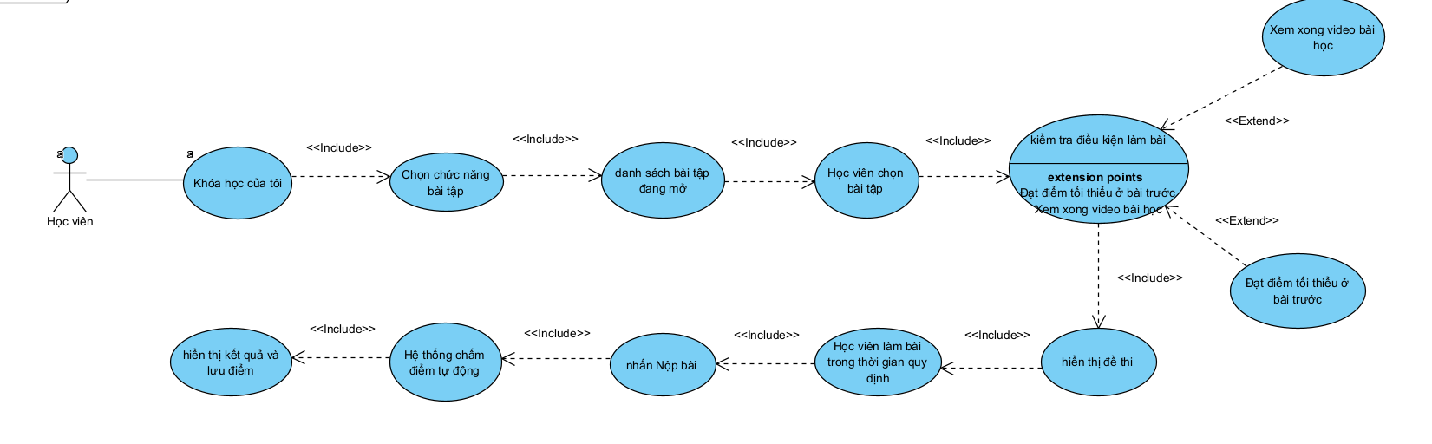
Hình 3.9: Usecase quản lý điểm(phòng đào tạo)
Thành phần | Chi tiết | Giao tiếp với hệ thống
Tác nhân | Học viên | Truy cập giao diện “Khóa học của tôi”
Mục tiêu | Thực hiện bài tập trong khóa học theo đúng điều kiện và thời gian quy định | Gửi yêu cầu truy cập và nộp bài tập
Điều kiện trước | Học viên đã đăng nhập và đã tham gia khóa học | Hệ thống xác thực phiên đăng nhập và quyền truy cập khóa học
Luồng chính | 1. Truy cập “Khóa học của tôi”  2. Chọn chức năng “Bài tập”  3. Xem danh sách bài tập đang mở  4. Chọn bài tập cụ thể  5. Kiểm tra điều kiện làm bài:  • Đã xem xong video bài học  • Đạt điểm tối thiểu ở bài trước  6. Nếu đủ điều kiện → hiển thị đề bài  7. Học viên làm bài trong thời gian quy định  8. Nhấn “Nộp bài”  9. Hệ thống chấm điểm tự động  10. Hiển thị kết quả và lưu điểm | - Hiển thị danh sách khóa học và bài tập  - Kiểm tra điều kiện truy cập  - Tải đề bài và bộ đếm thời gian  - Ghi nhận quá trình làm bài  - Chấm điểm và lưu kết quả vào hồ sơ học tập
Luồng mở rộng | • Xem xong video bài học → hệ thống xác nhận đã xem đủ thời lượng  • Đạt điểm tối thiểu ở bài trước → hệ thống truy vấn điểm và so sánh với ngưỡng yêu cầu | Hệ thống gọi các chức năng kiểm tra điều kiện trước khi cho phép làm bài
Luồng phụ | • Không đủ điều kiện → hiển thị thông báo lỗi và hướng dẫn học viên hoàn thành điều kiện  • Hết thời gian → tự động nộp bài và chấm điểm  • Lỗi kết nối khi nộp bài → hiển thị cảnh báo và cho phép nộp lại | Hệ thống xử lý ngoại lệ, lưu trạng thái tạm thời và cho phép retry
Điều kiện sau | • Bài tập được nộp và chấm điểm thành công  • Kết quả được lưu và hiển thị cho học viên  • Cập nhật tiến độ học tập | Hệ thống ghi log, cập nhật điểm và trạng thái hoàn thành bài tập

Bảng 3.18: Đặc tả chức năng tìm làm bài tập

Use case chức năng quản lí bài tập
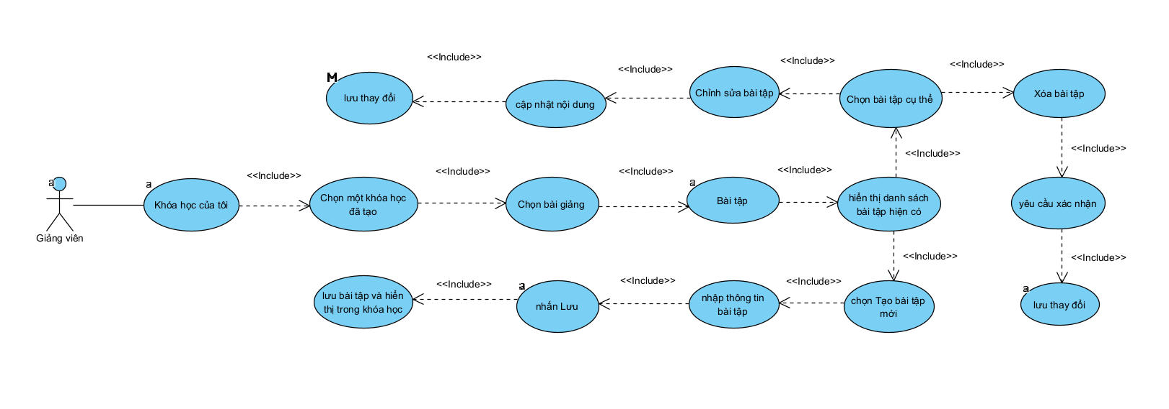
Hình 3.10: Usecase quản lý bài tập
Thành phần | Chi tiết | Giao tiếp với hệ thống
Tên chức năng | Thêm bài tập | Giảng viên gửi yêu cầu tạo bài tập mới
Tác nhân | Giảng viên | Tương tác qua giao diện khóa học
Mục tiêu | Tạo bài tập mới trong khóa học đã chọn | Hệ thống hiển thị form và xử lý dữ liệu
Điều kiện trước | - Giảng viên đã đăng nhập  - Giảng viên là chủ khóa học  - Khóa học tồn tại | Hệ thống xác thực quyền và tải dữ liệu khóa học
Dữ liệu đầu vào | - Tiêu đề bài tập  - Nội dung bài tập  - Thời gian làm bài  - Điểm tối đa  - File đính kèm (nếu có) | Nhập vào form tạo bài tập
Luồng chính | 1. Giảng viên chọn khóa học  2. Chọn “Tạo bài tập mới”  3. Hệ thống hiển thị form nhập liệu  4. Giảng viên nhập thông tin  5. Nhấn “Lưu”  6. Hệ thống kiểm tra hợp lệ  7. Lưu vào CSDL  8. Hiển thị bài tập trong danh sách | - Tải form  - Kiểm tra định dạng dữ liệu  - Ghi dữ liệu vào DB  - Refresh danh sách bài tập
Luồng phụ / Ngoại lệ | - Thiếu tiêu đề/nội dung → báo lỗi  - Thời gian không hợp lệ → yêu cầu nhập lại  - Mạng lỗi khi lưu → thông báo retry | Hệ thống hiển thị lỗi theo từng trường
Điều kiện sau | Bài tập mới được tạo và hiển thị trong khóa học | Hệ thống ghi log và cập nhật giao diện
Bảng 3.19: Đặc tả chức năng thêm bài tập

Thành phần | Chi tiết | Giao tiếp với hệ thống
Tên chức năng | Sửa bài tập | Giảng viên gửi yêu cầu chỉnh sửa bài tập
Tác nhân | Giảng viên | Truy cập danh sách bài tập
Mục tiêu | Cập nhật nội dung bài tập đã tạo | Hệ thống tải dữ liệu cũ và ghi đè dữ liệu mới
Điều kiện trước | - Bài tập tồn tại  - Giảng viên là người tạo khóa học  - Bài tập chưa bị khóa hoặc chưa có học viên làm | Hệ thống kiểm tra quyền và trạng thái bài tập
Dữ liệu đầu vào | - Tiêu đề mới  - Nội dung mới  - Thời gian mới  - Điểm số mới | Nhập vào form chỉnh sửa
Luồng chính | 1. Giảng viên chọn bài tập  2. Nhấn “Chỉnh sửa”  3. Hệ thống hiển thị dữ liệu cũ  4. Giảng viên cập nhật thông tin  5. Nhấn “Lưu thay đổi”  6. Hệ thống kiểm tra hợp lệ  7. Ghi đè dữ liệu vào CSDL  8. Hiển thị nội dung mới | - Tải dữ liệu cũ  - Kiểm tra quyền sửa  - Ghi đè dữ liệu mới  - Cập nhật giao diện
Luồng phụ / Ngoại lệ | - Không có quyền sửa → từ chối  - Nội dung vi phạm → cảnh báo  - Thay đổi thời gian không hợp lệ → yêu cầu nhập lại | Hệ thống hiển thị lỗi và giữ nguyên dữ liệu cũ
Điều kiện sau | Bài tập được cập nhật thành công | Hệ thống ghi log chỉnh sửa và refresh danh sách
Bảng 3.20: Đặc tả chức năng sửa bài tập
Thành phần | Chi tiết | Giao tiếp với hệ thống
Tên chức năng | Xóa bài tập | Giảng viên gửi yêu cầu xóa bài tập
Tác nhân | Giảng viên | Truy cập danh sách bài tập
Mục tiêu | Loại bỏ bài tập khỏi khóa học | Hệ thống xác nhận và thực hiện xóa
Điều kiện trước | - Bài tập tồn tại  - Giảng viên là chủ khóa học  - Không có học viên đang làm bài | Hệ thống kiểm tra ràng buộc dữ liệu
Dữ liệu đầu vào | ID bài tập hoặc lựa chọn từ danh sách | Giảng viên chọn bài tập cần xóa
Luồng chính | 1. Giảng viên chọn bài tập  2. Nhấn “Xóa”  3. Hệ thống hiển thị hộp thoại xác nhận  4. Giảng viên đồng ý  5. Hệ thống kiểm tra điều kiện xóa  6. Xóa khỏi CSDL  7. Cập nhật danh sách bài tập | - Hiển thị popup xác nhận  - Kiểm tra quyền và ràng buộc  - Xóa dữ liệu khỏi DB  - Refresh danh sách
Luồng phụ / Ngoại lệ | - Giảng viên hủy thao tác → không xóa  - Bài tập đang được học viên làm → từ chối xóa  - Lỗi kết nối → thông báo retry | Hệ thống hiển thị lý do không thể xóa
Điều kiện sau | Bài tập bị xóa hoàn toàn khỏi hệ thống | Hệ thống ghi log xóa và cập nhật giao diện
Bảng 3.21: Đặc tả chức năng xóa bài tập
Use case chức năng báo cáo
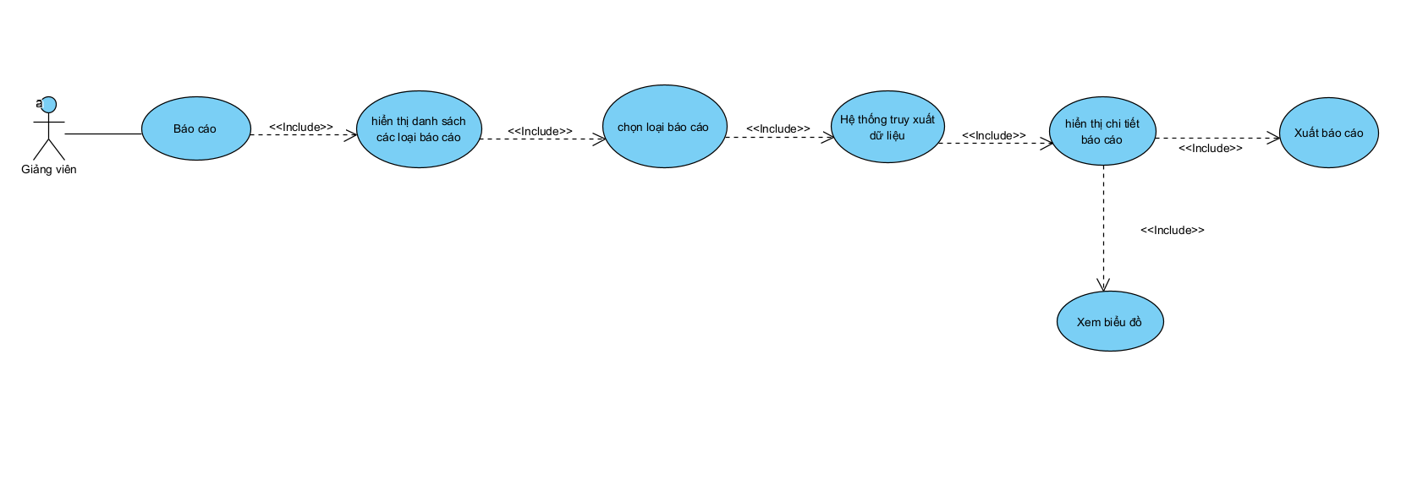
Hình 3.11: Usecase báo cáo
Thành phần | Chi tiết | Giao tiếp với hệ thống
Tác nhân | Giảng viên | Truy cập giao diện báo cáo từ hệ thống
Mục tiêu | Xem, phân tích và xuất các loại báo cáo liên quan đến khóa học, học viên, bài tập | Gửi yêu cầu truy xuất và xử lý dữ liệu báo cáo
Điều kiện trước | - Giảng viên đã đăng nhập  - Có quyền truy cập khóa học và dữ liệu liên quan | Hệ thống xác thực phiên đăng nhập và quyền truy cập báo cáo
Dữ liệu đầu vào | - Loại báo cáo cần xem (tiến độ, điểm số, lượt truy cập...)  - Bộ lọc thời gian, khóa học, học viên (nếu có) | Nhập qua giao diện chọn báo cáo
Luồng xử lý chính | 1. Giảng viên chọn chức năng “Báo cáo”  2. Hệ thống hiển thị danh sách các loại báo cáo  3. Giảng viên chọn loại báo cáo cần xem  4. Hệ thống truy xuất dữ liệu liên quan  5. Hiển thị chi tiết báo cáo dưới dạng bảng hoặc biểu đồ  6. Giảng viên chọn “Xem biểu đồ” nếu cần trực quan hóa  7. Giảng viên chọn “Xuất báo cáo” để tải về | - Tải danh sách báo cáo  - Truy vấn dữ liệu từ CSDL  - Hiển thị bảng thống kê và biểu đồ  - Tạo file báo cáo (PDF, Excel...) và cung cấp link tải
Luồng phụ / Ngoại lệ | - Không có dữ liệu phù hợp → hiển thị “Không có dữ liệu”  - Lỗi truy xuất → hiển thị thông báo và cho phép thử lại  - Chọn sai loại báo cáo → cho phép quay lại chọn lại | Hệ thống kiểm tra điều kiện lọc, ghi log lỗi, làm mới giao diện
Điều kiện sau | - Báo cáo được hiển thị đầy đủ và chính xác  - Giảng viên có thể xuất báo cáo hoặc xem biểu đồ  - Hệ thống ghi log thao tác và cập nhật lịch sử truy cập báo cáo | Hệ thống cập nhật trạng thái, lưu lịch sử thao tác và phản hồi kết quả
Bảng 3.22: Đặc tả chức năng báo cáo

Use case chức năng quản lí vi phạm
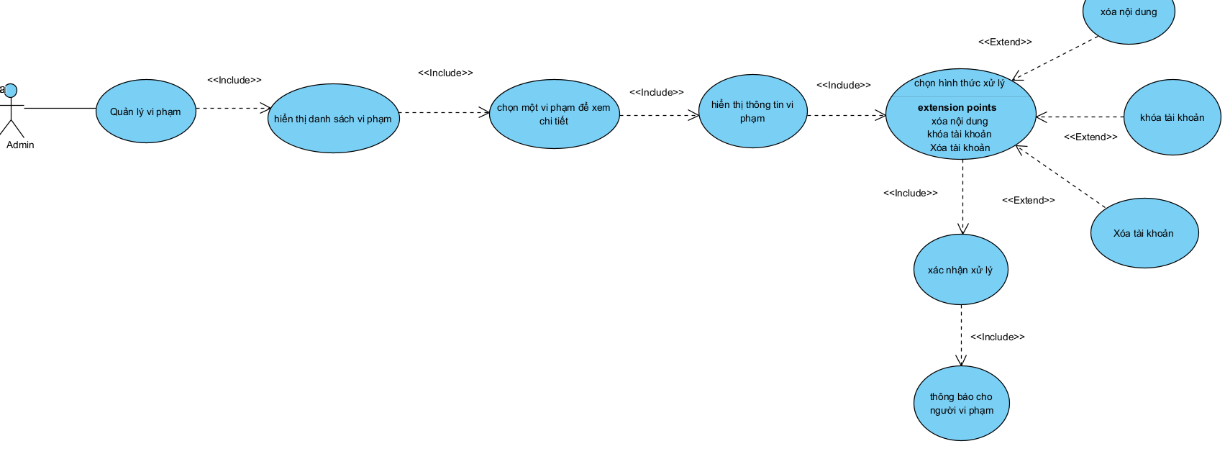
Hình 3.12: Usecase quản lý vi phạm

Thành phần | Chi tiết | Giao tiếp với hệ thống
Tác nhân | Admin | Truy cập giao diện quản lý vi phạm
Mục tiêu | Xem, xử lý và thông báo các hành vi vi phạm trong hệ thống | Gửi yêu cầu truy xuất, xử lý và phản hồi vi phạm
Điều kiện trước | - Admin đã đăng nhập  - Có quyền truy cập chức năng quản lý vi phạm | Hệ thống xác thực phiên đăng nhập và quyền quản trị
Dữ liệu đầu vào | - Mã vi phạm hoặc danh sách vi phạm  - Hình thức xử lý được chọn | Nhập qua giao diện quản trị vi phạm
Luồng xử lý chính | 1. Admin chọn chức năng “Quản lý vi phạm”  2. Hệ thống hiển thị danh sách vi phạm  3. Admin chọn một vi phạm để xem chi tiết  4. Hệ thống hiển thị thông tin vi phạm  5. Admin chọn hình thức xử lý:  • Xóa nội dung  • Khóa tài khoản  • Xóa tài khoản  6. Admin xác nhận xử lý  7. Hệ thống thực hiện hành động xử lý  8. Hệ thống gửi thông báo cho người vi phạm | - Truy vấn danh sách vi phạm  - Tải thông tin chi tiết  - Hiển thị tùy chọn xử lý  - Ghi nhận xác nhận  - Thực hiện hành động xử lý  - Gửi thông báo qua hệ thống hoặc email
Luồng mở rộng | - Xóa nội dung → hệ thống xóa bài viết hoặc bình luận vi phạm  - Khóa tài khoản → cập nhật trạng thái tài khoản  - Xóa tài khoản → xóa toàn bộ dữ liệu người dùng | Hệ thống gọi các chức năng xử lý tương ứng và cập nhật trạng thái hệ thống
Luồng phụ / Ngoại lệ | - Vi phạm không tồn tại → hiển thị lỗi  - Không có quyền xử lý → từ chối thao tác  - Lỗi kết nối khi xử lý → hiển thị cảnh báo và cho phép thử lại | Hệ thống kiểm tra điều kiện, hiển thị lỗi và ghi log thao tác thất bại
Điều kiện sau | - Vi phạm được xử lý đúng hình thức  - Người vi phạm nhận được thông báo  - Hệ thống ghi log và cập nhật trạng thái vi phạm | Hệ thống cập nhật lịch sử xử lý và trạng thái tài khoản liên quan
Bảng 3.23: Đặc tả chức năng báo cáo

Use case chức năng đăng nhập
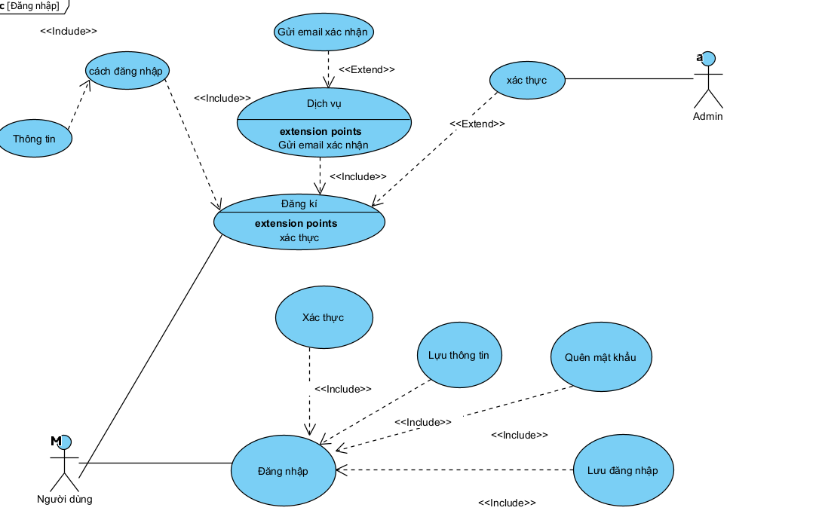
Hình 3.13: Usecase đăng nhập
Thành phần | Chi tiết | Giao tiếp với hệ thống
Tác nhân | Người dùng / Admin | Truy cập giao diện đăng nhập
Mục tiêu | Xác thực tài khoản để truy cập hệ thống | Gửi thông tin đăng nhập và nhận phản hồi xác thực
Điều kiện trước | - Tài khoản đã được đăng ký  - Có thông tin đăng nhập hợp lệ | Hệ thống kiểm tra trạng thái tài khoản và quyền truy cập
Dữ liệu đầu vào | - Tên đăng nhập hoặc email  - Mật khẩu | Nhập vào biểu mẫu đăng nhập
Luồng xử lý chính | 1. Người dùng mở giao diện đăng nhập  2. Nhập thông tin đăng nhập  3. Nhấn “Đăng nhập”  4. Hệ thống gọi chức năng Xác thực  5. Nếu hợp lệ → gọi Lưu thông tin và Lưu đăng nhập  6. Chuyển đến giao diện chính | - Hiển thị form đăng nhập  - Kiểm tra thông tin trong CSDL  - Ghi log đăng nhập thành công  - Tạo phiên làm việc
Luồng phụ / Ngoại lệ | - Quên mật khẩu → gọi chức năng “Quên mật khẩu”  - Sai thông tin → hiển thị lỗi  - Tài khoản bị khóa → từ chối truy cập | Hệ thống hiển thị cảnh báo, gợi ý khôi phục hoặc liên hệ hỗ trợ
Điều kiện sau | - Người dùng truy cập được hệ thống  - Phiên đăng nhập được tạo  - Thông tin đăng nhập được lưu nếu chọn “Ghi nhớ” | Hệ thống ghi log, tạo token phiên, cập nhật trạng thái hoạt động
Bảng 3.24: Dặc tả chức năng đăng nhập

  - Biểu đồ lớp
    - Biểu đồ lớp thực thể
Biểu đồ lớp tổng quát
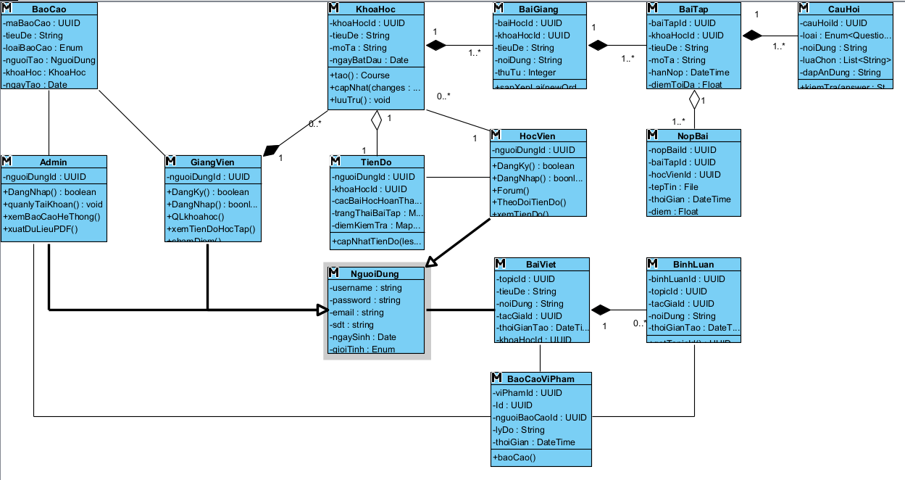
Hình 3.14: biểu đồ lớp tổng quát

    - Danh sách thuộc tính và phương thức biểu đồ lớp phân rã

3.3.2.1 Lớp danh mục người dùng
STT | Tên thuộc tính | Kiểu dữ liệu | Ràng buộc | Mô tả
1 | username | STRING | Not null, Unique | Tên đăng nhập của người dùng
2 | password | STRING | Not null | Mật khẩu đăng nhập
3 | email | STRING | Not null, Unique | Địa chỉ email người dùng
4 | sdt | STRING | Not null | Số điện thoại liên hệ
5 | ngaySinh | DATE | Optional | Ngày sinh của người dùng
6 | gioiTinh | ENUM | Optional | Giới tính (Nam/Nữ/Khác)
7 | role | ENUM | Not null | Vai trò trong hệ thống
8 | status | ENUM | Not null | Trạng thái tài khoản
Bảng 3.25: Bảng danh sách thuộc tính lớp người dùng
STT | Tên thuộc tính | Kiểu dữ liệu | Ràng buộc | Mô tả
1 | username | STRING | Not null, Unique | Tên đăng nhập của người dùng
2 | password | STRING | Not null | Mật khẩu đăng nhập
3 | email | STRING | Not null, Unique | Địa chỉ email người dùng
4 | sdt | STRING | Not null | Số điện thoại liên hệ
5 | ngaySinh | DATE | Optional | Ngày sinh của người dùng
6 | gioiTinh | ENUM | Optional | Giới tính (Nam/Nữ/Khác)
7 | role | ENUM | Not null | Vai trò trong hệ thống
8 | status | ENUM | Not null | Trạng thái tài khoản
Bảng 3.26: Bảng danh sách phương thức lớp người dùng

3.3.2.2 Lớp danh mục Admin
STT | Tên thuộc tính | Kiểu dữ liệu | Ràng buộc | Mô tả
1 | nguoiDungId | UUID | Khóa chính | Mã định danh liên kết đến người dùng hệ thống
Bảng 3.27: Bảng danh sách thuộc tính lớp admin
STT | Tên phương thức | Kiểu trả về | Tham số | Mô tả
1 | DangNhap() | BOOLEAN | username, password | Xác thực thông tin đăng nhập của Admin
2 | quanlyTaiKhoan() | VOID | Không | Quản lý tài khoản người dùng: thêm, sửa, xóa, khóa/mở khóa
3 | xemBaoCaoHeThong() | VOID | Không | Truy cập và xem các báo cáo tổng hợp của hệ thống
4 | xuatDuLieuPDF() | VOID | reportId | Xuất dữ liệu báo cáo ra định dạng PDF
5 | Quanlyciphapm() | VOID | violationId | Quản lý các vi phạm: xử lý, thông báo, ghi nhận
Bảng 3.28: Bảng danh sách phương thức lớp admin
3.3.2.3 Lớp danh mục giảng viên
STT | Tên thuộc tính | Kiểu dữ liệu | Ràng buộc | Mô tả
1 | nguoiDungId | UUID | Khóa chính | Mã định danh liên kết đến người dùng hệ thống

Bảng 3.29: Bảng danh sách thuộc tính lớp giảng viên
STT | Tên phương thức | Kiểu trả về | Tham số | Mô tả
1 | DangKy() | BOOLEAN | username, password, email | Đăng ký tài khoản giảng viên mới
2 | DangNhap() | BOOLEAN | username, password | Xác thực thông tin đăng nhập
3 | QLkhoahoc() | VOID | Không | Quản lý khóa học: tạo, sửa, xóa, cập nhật nội dung
4 | xemTienDoHocTap() | VOID | hocVienId | Xem tiến độ học tập của từng học viên
5 | chamDiem() | VOID | baiTapId, diemSo | Chấm điểm bài tập của học viên
6 | guiThongBao() | VOID | noiDung, danhSachNguoiNhan | Gửi thông báo đến học viên hoặc nhóm học viên
7 | BaiViet() | VOID | tieuDe, noiDung | Tạo bài viết chia sẻ trong diễn đàn hoặc khóa học

Bảng 3.30: Bảng danh sách phương thức lớp giảng viên

3.3.2.4 Lớp danh mục quản lý học viên
STT | Tên thuộc tính | Kiểu dữ liệu | Ràng buộc | Mô tả
1 | nguoiDungId | UUID | Khóa chính | Mã định danh liên kết đến người dùng hệ thống

Bảng 3.31: Bảng danh sách thuộc tính lớp học viên
STT | Tên phương thức | Kiểu trả về | Tham số | Mô tả
1 | DangKy() | BOOLEAN | username, password, email | Đăng ký tài khoản học viên mới
2 | DangNhap() | BOOLEAN | username, password | Xác thực thông tin đăng nhập
3 | BaiViet() | VOID | tieuDe, noiDung | Tạo bài viết chia sẻ trong diễn đàn hoặc khóa học
4 | TheoDoiTienDo() | VOID | Không | Theo dõi tiến độ học tập của bản thân
5 | xemTienDo() | VOID | khoaHocId | Xem chi tiết tiến độ học tập theo từng khóa học
6 | KhoaHoc() | VOID | Không | Truy cập danh sách khóa học đã đăng ký hoặc đang học

Bảng 3.32: Bảng danh sách phương thức lớp học viên

3.3.2.5 Lớp danh mục báo cáo
STT | Tên thuộc tính | Kiểu dữ liệu | Ràng buộc | Mô tả
1 | maBaoCao | UUID | Khóa chính | Mã định danh duy nhất của báo cáo
2 | tieuDe | String | Not null | Tiêu đề của báo cáo
3 | loaiBaoCao | Enum | Not null | Loại báo cáo (tiến độ, điểm số, hoạt động...)
4 | nguoiTao | NguoiDung | Not null | Người tạo báo cáo
5 | khoaHoc | KhoaHoc | Optional | Khóa học liên quan đến báo cáo
6 | ngayTao | Date | Not null | Ngày tạo báo cáo
7 | thoiGianBatDau | Date | Optional | Thời gian bắt đầu thống kê dữ liệu
8 | thoiGianKetThuc | Date | Optional | Thời gian kết thúc thống kê dữ liệu
9 | danhSachNguoiDung | NguoiDung[] | Optional | Danh sách người dùng được thống kê trong báo cáo
10 | tiLeHoanThanh | Float | Optional | Tỷ lệ hoàn thành của học viên trong báo cáo
11 | diemTrungBinh | Float | Optional | Điểm trung bình của học viên trong báo cáo
12 | soLuongBaiTapDaNop | Integer | Optional | Số lượng bài tập đã nộp
13 | soLuongBaiKiemTra | Integer | Optional | Số lượng bài kiểm tra đã thực hiện
14 | filePDF | String | Optional | Đường dẫn hoặc tên file PDF xuất báo cáo
15 | trangThai | Enum | Not null | Trạng thái báo cáo (đã tạo, đang xử lý, đã xuất...)

Bảng 3.33: Bảng danh sách thuộc tính lớp báo cáo
STT | Tên phương thức | Kiểu trả về | Tham số | Mô tả
1 | tinhTienDo() | Float | Không | Tính toán tỷ lệ hoàn thành của học viên trong báo cáo
2 | tinhDiemTrungBinh() | Float | Không | Tính điểm trung bình của học viên trong báo cáo
3 | xuatPDF() | Boolean | Không | Xuất báo cáo ra định dạng PDF
4 | xemChiTiet() | Void | Không | Hiển thị chi tiết nội dung báo cáo
5 | locTheoNguoiDung() | BaoCao | nguoiDungId | Lọc báo cáo theo người dùng cụ thể
6 | capNhatTrangThai() | Void | trangThai | Cập nhật trạng thái của báo cáo
7 | guiThongBao() | Void | noiDung, danhSachNguoiDung | Gửi thông báo liên quan đến báo cáo cho người dùng

Bảng 3.34: Bảng danh sách phương thức lớp báo cáo

3.3.2.6 Lớp danh mục Khóa học
STT | Tên thuộc tính | Kiểu dữ liệu | Ràng buộc | Mô tả
1 | khoaHocId | UUID | Khóa chính | Mã định danh duy nhất của khóa học
2 | tieuDe | String | Not null | Tiêu đề của khóa học
3 | moTa | String | Optional | Mô tả nội dung tổng quan của khóa học
4 | ngayBatDau | Date | Not null | Ngày bắt đầu khóa học
Bảng 3.35: Bảng danh sách thuộc tính lớp Khóa học
STT | Tên phương thức | Kiểu trả về | Tham số | Mô tả
1 | tao() | KhoaHoc | Không | Tạo mới một khóa học
2 | capNhat(changes) | VOID | MapString, Object> | Cập nhật thông tin khóa học
3 | xoa() | BOOLEAN | Không | Xóa khóa học nếu không có học viên đang học
4 | themBaiGiang(baiGiang) | VOID | BaiGiang | Thêm bài giảng vào khóa học
5 | layDanhSachBaiGiang() | List | Không | Lấy danh sách bài giảng thuộc khóa học
6 | luuTru() | VOID | Không | Lưu khóa học vào hệ thống
7 | doiTrangThai(trangThai) | VOID | Enum | Thay đổi trạng thái khóa

Bảng 3.36: Bảng danh sách phương thức lớp khóa học

3.3.2.7 Lớp danh mục bài giảng
STT | Tên thuộc tính | Kiểu dữ liệu | Ràng buộc | Mô tả
1 | baiHocId | UUID | Khóa chính | Mã định danh duy nhất của bài giảng
2 | khoaHocId | UUID | Not null | Mã khóa học liên kết với bài giảng
3 | tieuDe | String | Not null | Tiêu đề của bài giảng
4 | noiDung | String | Optional | Nội dung chi tiết của bài giảng
5 | thuTu | Integer | Not null | Thứ tự hiển thị của bài giảng trong khóa học

Bảng 3.37: Bảng danh sách thuộc tính lớp bài giảng
STT | Tên phương thức | Kiểu trả về | Tham số | Mô tả
1 | sapXepLai(newOrder) | VOID | Integer | Thay đổi thứ tự bài giảng
2 | themNoiDung(noiDungMoi) | VOID | String | Thêm hoặc cập nhật nội dung bài giảng
3 | Sua(changes) | VOID | MapString, Object> | Chỉnh sửa thông tin bài giảng
4 | Xoa() | BOOLEAN | Không | Xóa bài giảng khỏi khóa học
5 | themTaiLieu(file) | VOID | String | Thêm tài liệu đính kèm
6 | xoaTaiLieu(file) | VOID | String | Xóa tài liệu đính kèm
7 | capNhatVideo(url) | VOID | String | Cập nhật video bài giảng
8 | layThongTinChiTiet() | String | Không | Lấy thông tin chi tiết bài giảng

Bảng 3.38: Bảng danh sách phương thức lớp bài giảng

3.3.2.8 Lớp danh mục Bài tập
STT | Tên thuộc tính | Kiểu dữ liệu | Ràng buộc | Mô tả
1 | baiTapId | UUID | Khóa chính | Mã định danh duy nhất của bài tập
2 | khoaHocId | UUID | Not null | Mã khóa học liên kết với bài tập
3 | tieuDe | String | Not null | Tiêu đề của bài tập
4 | moTa | String | Optional | Mô tả nội dung bài tập
5 | hanNop | DateTime | Not null | Hạn nộp bài tập
6 | diemToiDa | Float | Not null | Điểm tối đa có thể đạt được

Bảng 3.39: Bảng danh sách thuộc tính lớp bài tập
STT | Tên phương thức | Kiểu trả về | Tham số | Mô tả
1 | tao() | BaiTap | Không | Tạo mới một bài tập và trả về đối tượng bài tập
2 | sua() | VOID | MapString, Object> | Chỉnh sửa thông tin bài tập theo dữ liệu truyền vào
3 | xoa() | BOOLEAN | Không | Xóa bài tập khỏi hệ thống nếu chưa có học viên nộp
4 | chamDiem(submissionId, score) | Grade | UUID submissionId, Float score | Chấm điểm bài nộp và trả về kết quả điểm
5 | layDanhSachCauHoi() | List | Không | Truy xuất danh sách câu hỏi thuộc bài tập
6 | themCauHoi(cauHoi) | VOID | CauHoi | Thêm một câu hỏi mới vào bài tập
7 | kiemTraHanNop() | BOOLEAN | DateTime currentTime | Kiểm tra xem bài tập còn trong thời hạn nộp hay không
8 | layThongTinChiTiet() | String | Không | Trả về thông tin chi tiết của bài tập dưới dạng mô tả
9 | tinhDiemTrungBinh() | Float | Không | Tính điểm trung bình của tất cả bài nộp
10 | thongKeSoLuongNop() | Integer | Không | Thống kê số lượng học viên đã nộp bài tập

Bảng 3.40: Bảng danh sách phương thức lớp bài tập

3.3.2.9 Danh mục lớp câu hỏi
STT | Tên thuộc tính | Kiểu dữ liệu | Ràng buộc | Mô tả
1 | cauHoiId | UUID | Khóa chính | Mã định danh duy nhất của câu hỏi
2 | loai | Enum | Not null | Loại câu hỏi (trắc nghiệm, tự luận, đúng/sai...)
3 | noiDung | String | Not null | Nội dung câu hỏi
4 | luaChon | List | Optional | Danh sách các lựa chọn (áp dụng cho câu hỏi trắc nghiệm)
5 | dapAnDung | String | Not null | Đáp án đúng của câu hỏi

Bảng 3.41: Bảng danh sách thuộc tính lớp câu hỏi
STT | Tên phương thức | Kiểu trả về | Tham số | Mô tả
1 | kiemTra(answer) | BOOLEAN | String answer | Kiểm tra đáp án người dùng nhập có đúng hay không
2 | capNhatNoiDung(changes) | VOID | MapString, Object> | Cập nhật nội dung hoặc lựa chọn của câu hỏi
3 | layLuaChon() | List | Không | Trả về danh sách lựa chọn của câu hỏi
4 | layDapAnDung() | String | Không | Trả về đáp án đúng của câu hỏi
5 | doiLoai(loaiMoi) | VOID | Enum | Thay đổi loại câu hỏi
6 | xoa() | BOOLEAN | Không | Xóa câu hỏi khỏi bài tập hoặc hệ thống

Bảng 3.42: Bảng danh sách phương thức lớp câu hỏi

3.3.2.10 Danh mục lớp nộp bài
STT | Tên thuộc tính | Kiểu dữ liệu | Ràng buộc | Mô tả
1 | nopBaiId | UUID | Khóa chính | Mã định danh duy nhất của bài nộp
2 | baiTapId | UUID | Not null | Mã bài tập liên kết với bài nộp
3 | hocVienId | UUID | Not null | Mã học viên thực hiện bài nộp
4 | tepTin | File | Not null | Tệp bài làm được nộp (PDF, DOCX, ZIP...)
5 | thoiGian | DateTime | Not null | Thời điểm học viên nộp bài
6 | diem | Float | Optional | Điểm số được chấm cho bài nộp

Bảng 3.43: Bảng danh sách thuộc tính lớp nộp bài
STT | Tên phương thức | Kiểu trả về | Tham số | Mô tả
1 | nopBai(file) | Submission | File file | Nộp bài lần đầu, lưu thông tin và tệp bài làm
2 | nopLai(file) | Submission | File file | Nộp lại bài (ghi đè bài cũ nếu trong hạn nộp)
3 | layDiem() | Float | Không | Trả về điểm số của bài nộp
4 | capNhatDiem(score) | VOID | Float score | Cập nhật điểm số sau khi chấm bài
5 | layThongTinChiTiet() | String | Không | Trả về thông tin chi tiết bài nộp (thời gian, trạng thái, điểm...)
6 | kiemTraHanNop() | Boolean | DateTime hanNop | Kiểm tra xem bài nộp có đúng hạn không
7 | xoa() | Boolean | Không | Xóa bài nộp khỏi hệ thống nếu chưa chấm điểm

Bảng 3.44: Bảng danh sách phương thức lớp nộp bài

3.3.2.11 Danh mục lớp tiến độ
STT | Tên thuộc tính | Kiểu dữ liệu | Ràng buộc | Mô tả
1 | nguoiDungId | UUID | Khóa chính | Mã định danh người dùng cần theo dõi tiến độ
2 | khoaHocId | UUID | Not null | Mã khóa học liên quan đến tiến độ
3 | cacBaiHocHoanThanh | List | Optional | Danh sách mã bài học đã hoàn thành
4 | trangThaiBaiTap | MapUUID, SubmissionStatus> | Optional | Trạng thái nộp bài tập theo từng bài tập
5 | diemKiemTra | MapUUID, Float> | Optional | Điểm kiểm tra theo từng bài kiểm tra

Bảng 3.45: Bảng danh sách thuộc tính lớp tiến độ
STT | Tên phương thức | Kiểu trả về | Tham số | Mô tả
1 | capNhatTienDo(lessonId, status) | VOID | UUID lessonId, Boolean status | Cập nhật trạng thái hoàn thành của một bài học
2 | layTienDoHocTap() | Float | Không | Tính toán phần trăm tiến độ học tập đã hoàn thành
3 | layDanhSachBaiTapChuaNop() | List | Không | Trả về danh sách mã bài tập chưa nộp
4 | layDiemTrungBinh() | Float | Không | Tính điểm trung bình các bài kiểm tra đã có điểm
5 | kiemTraHoanThanhKhoaHoc() | Boolean | Không | Kiểm tra xem học viên đã hoàn thành toàn bộ khóa học chưa
6 | xemChiTietTienDo() | String | Không | Trả về thông tin chi tiết tiến độ học tập của người dùng

Bảng 3.46: Bảng danh sách phương thức lớp tiến độ

3.3.2.12 Danh mục lớp bài viết
STT | Tên thuộc tính | Kiểu dữ liệu | Ràng buộc | Mô tả
1 | topicId | UUID | Khóa chính | Mã định danh bài viết
2 | tieuDe | String | Not null | Tiêu đề bài viết
3 | noiDung | String | Not null | Nội dung chi tiết của bài viết
4 | tacGiaId | UUID | Not null | Mã người dùng tạo bài viết
5 | thoiGianTao | DateTime | Not null | Thời điểm tạo bài viết
6 | khoaHocId | UUID | Optional | Mã khóa học liên quan đến bài viết (nếu có)
7 | trangThai | Enum | Not null | Trạng thái bài viết (Công khai, Nháp, Đã

Bảng 3.47: Bảng danh sách thuộc tính lớp bài viết
STT | Tên phương thức | Kiểu trả về | Tham số | Mô tả
1 | taoBaiViet() | BaiViet | Không | Tạo mới một bài viết và lưu vào hệ thống
2 | suaBaiViet(changes) | VOID | MapString, Object> | Cập nhật nội dung hoặc tiêu đề bài viết
3 | xoaBaiViet() | BOOLEAN | Không | Xóa bài viết khỏi hệ thống hoặc chuyển sang trạng thái "Đã xóa"
4 | doiTrangThai(trangThai) | VOID | Enum | Thay đổi trạng thái bài viết
5 | layThongTinChiTiet() | String | Không | Trả về thông tin chi tiết bài viết (tiêu đề, nội dung, tác giả, thời gian...)
6 | ganKhoaHoc(khoaHocId) | VOID | UUID | Gắn bài viết vào một khóa học cụ thể
7 | kiemTraQuyenTacGia() | Boolean | UUID userId | Kiểm tra xem người dùng có phải là tác giả bài viết hay không

Bảng 3.48: Bảng danh sách phương thức lớp bài viết

3.3.2.13 Danh lớp bình luận
STT | Tên thuộc tính | Kiểu dữ liệu | Ràng buộc | Mô tả
1 | binhLuanId | UUID | Khóa chính | Mã định danh duy nhất của bình luận
2 | topicId | UUID | Not null | Mã bài viết hoặc chủ đề mà bình luận thuộc về
3 | tacGiaId | UUID | Not null | Mã người dùng đã viết bình luận
4 | noiDung | String | Not null | Nội dung bình luận
5 | thoiGianTao | DateTime | Not null | Thời điểm tạo bình luận

Bảng 3.49: Bảng danh sách thuộc tính lớp bình luận
STT | Tên phương thức | Kiểu trả về | Tham số | Mô tả
1 | getTopicId() | UUID | Không | Trả về mã chủ đề hoặc bài viết liên quan đến bình luận
2 | setTopicId(topicId) | VOID | UUID | Gán lại mã chủ đề cho bình luận
3 | themBinhLuan() | BinhLuan | Không | Tạo mới một bình luận và lưu vào hệ thống
4 | xoaBinhLuan() | BOOLEAN | Không | Xóa bình luận khỏi hệ thống hoặc chuyển sang trạng thái đã xóa
5 | suaBinhLuan(changes) | VOID | MapString, Object> | Cập nhật nội dung bình luận
6 | layThongTinChiTiet() | String | Không | Trả về thông tin chi tiết của bình luận
7 | kiemTraTacGia(userId) | BOOLEAN | UUID | Kiểm tra xem người dùng có phải là tác giả bình luận hay không

Bảng 3.50: Bảng danh sách phương thức lớp bình luận

3.3.2.14 Lớp danh mục báo cáo vi phạm
STT | Tên thuộc tính | Kiểu dữ liệu | Ràng buộc | Mô tả
1 | viPhamId | UUID | Khóa chính | Mã định danh duy nhất của báo cáo vi phạm
2 | Id | UUID | Not null | Mã đối tượng bị báo cáo (bài viết, bình luận, người dùng...)
3 | nguoiBaoCaoId | UUID | Not null | Mã người dùng thực hiện báo cáo
4 | lyDo | String | Not null | Lý do báo cáo vi phạm (spam, ngôn từ không phù hợp, gian lận...)
5 | thoiGian | DateTime | Not null | Thời điểm gửi báo cáo vi phạm

Bảng 3.51: Bảng danh sách thuộc tính lớp báo cáo vi phạm
STT | Tên phương thức | Kiểu trả về | Tham số | Mô tả
1 | baoCao() | BaoCaoViPham | Không | Tạo mới một báo cáo vi phạm và lưu vào hệ thống
2 | layThongTinChiTiet() | String | Không | Trả về thông tin chi tiết của báo cáo vi phạm
3 | kiemTraTrungLap() | Boolean | UUID Id, UUID nguoiBaoCaoId | Kiểm tra xem người dùng đã từng báo cáo đối tượng này chưa
4 | xoaBaoCao() | Boolean | Không | Xóa báo cáo khỏi hệ thống (chỉ dành cho quản trị viên)
5 | capNhatLyDo(lyDoMoi) | VOID | String | Cập nhật lý do báo cáo nếu cần chỉnh sửa

Bảng 3.52: Bảng danh sách phương thức lớp báo cáo vi phạm

STT | Tên phương thức | Kiểu trả về | Tham số | Mô tả
1 | tao() | BaiTap | Không | Tạo mới một bài tập và trả về đối tượng bài tập
2 | sua() | VOID | MapString, Object> | Chỉnh sửa thông tin bài tập theo dữ liệu truyền vào
3 | xoa() | BOOLEAN | Không | Xóa bài tập khỏi hệ thống nếu chưa có học viên nộp
4 | chamDiem(submissionId, score) | Grade | UUID submissionId, Float score | Chấm điểm bài nộp và trả về kết quả điểm
5 | layDanhSachCauHoi() | List | Không | Truy xuất danh sách câu hỏi thuộc bài tập
6 | themCauHoi(cauHoi) | VOID | CauHoi | Thêm một câu hỏi mới vào bài tập
7 | kiemTraHanNop() | BOOLEAN | DateTime currentTime | Kiểm tra xem bài tập còn trong thời hạn nộp hay không
8 | layThongTinChiTiet() | String | Không | Trả về thông tin chi tiết của bài tập dưới dạng mô tả
9 | tinhDiemTrungBinh() | Float | Không | Tính điểm trung bình của tất cả bài nộp
10 | thongKeSoLuongNop() | Integer | Không | Thống kê số lượng học viên đã nộp bài tập

Bảng 3.53: Bảng danh sách phương thức lớp bài tập

  - Biểu đồ tuần tự

3.4.1 Biểu đồ tuần tự chức năng đăng nhập
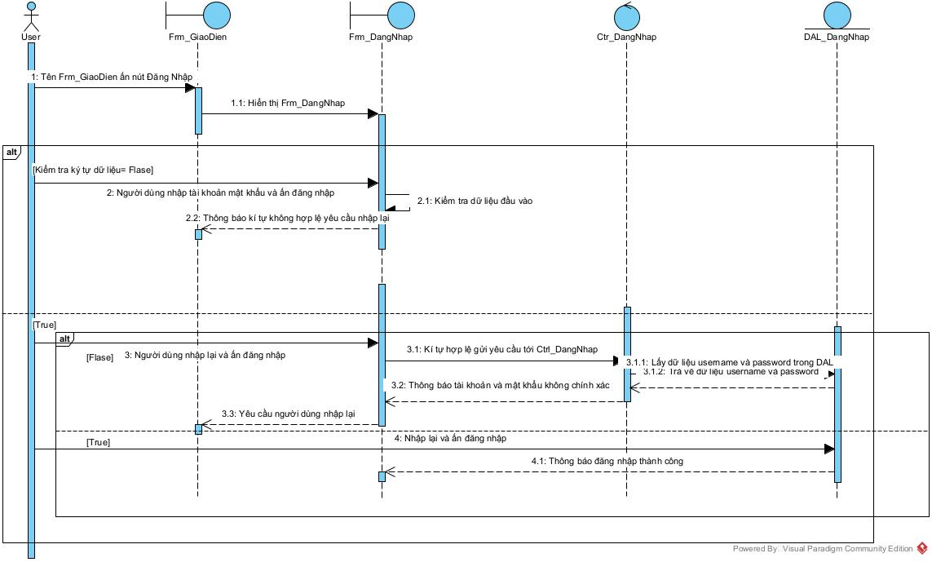
Hình 3.14: Biểu đồ tuần tự chức năng đăng nhập

Biểu đồ tuần tự chức năng thêm khóa học
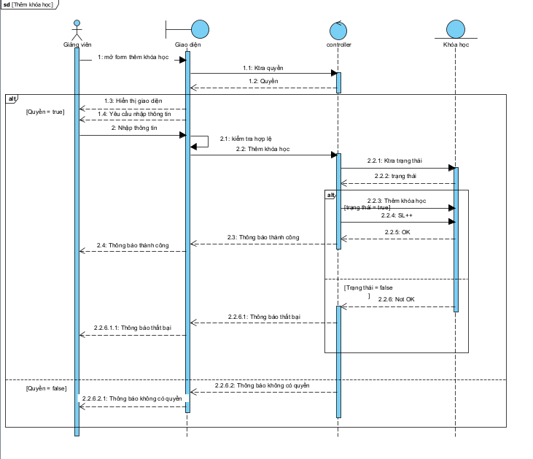
Hình 3.15: Biểu đồ tuần tự chức năng thêm khóa học

Biểu đồ tuần tự chức năng sửa khóa học
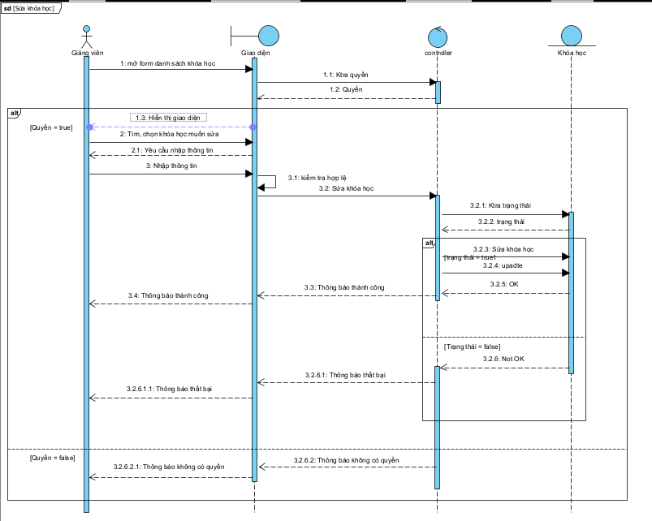
Hình 3.16: Biểu đồ tuần tự chức năng sửa khóa học

Biểu đồ tuần tự chức năng xóa khóa học
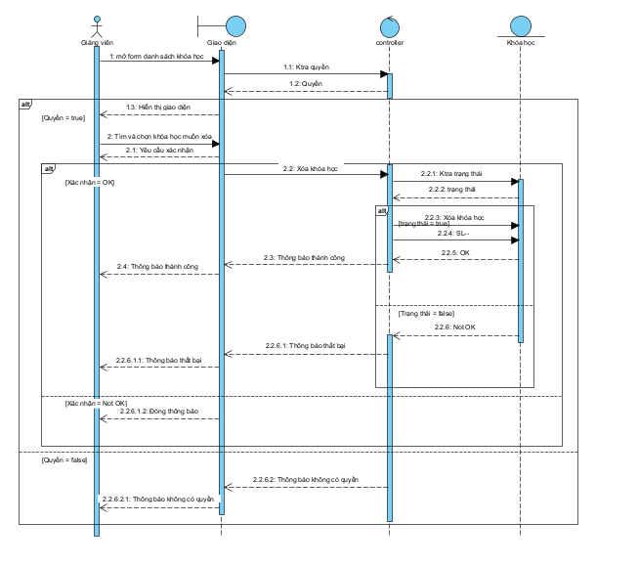
Hình 3.17: Biểu đồ tuần tự chức năng xóa khóa học

Biểu đồ tuần tự chức năng đăng kí khóa học
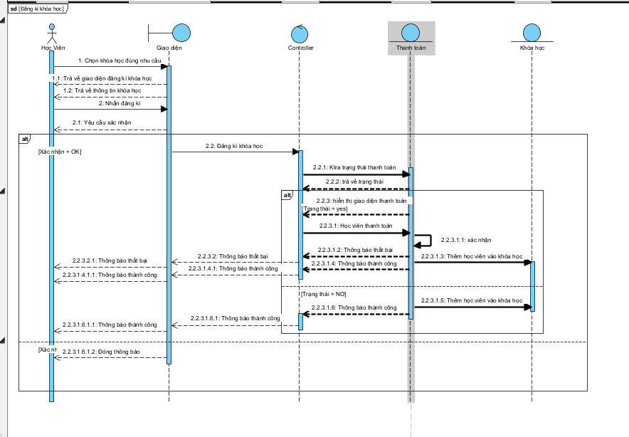
Hình 3.18: Biểu đồ tuần tự chức năng đăng kí khóa học

Biểu đồ tuần tự chức năng thêm bài tập
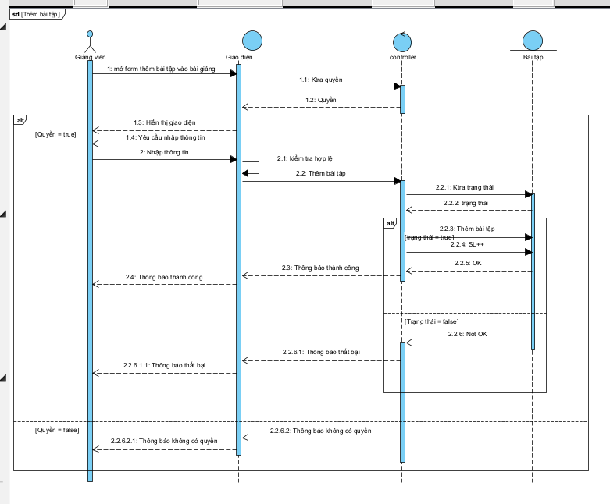
Hình 3.19: Biểu đồ tuần tự chức năng thêm bài tập

Biểu đồ tuần tự chức năng sửa bài tập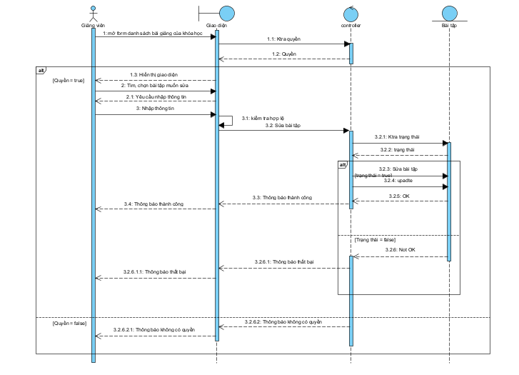
Hình 3.20: Biểu đồ tuần tự chức năng sửa bài tập

Biểu đồ tuần tự chức năng xóa bài tập
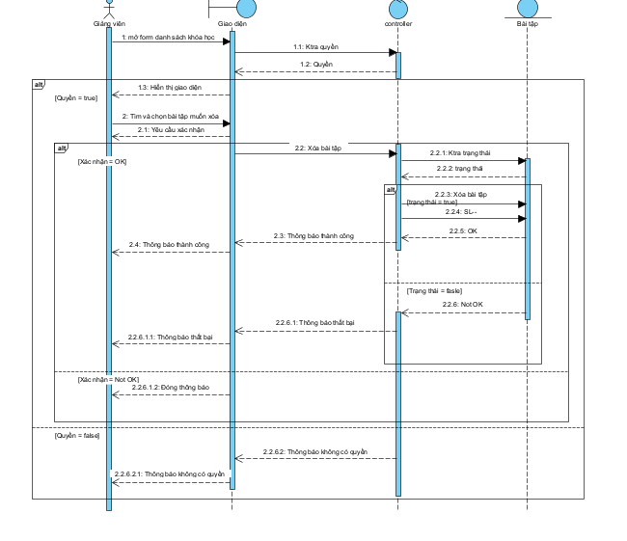
Hình 3.21: Biểu đồ tuần tự chức năng xóa bài tập

Biểu đồ tuần tự chức năng thêm người dùng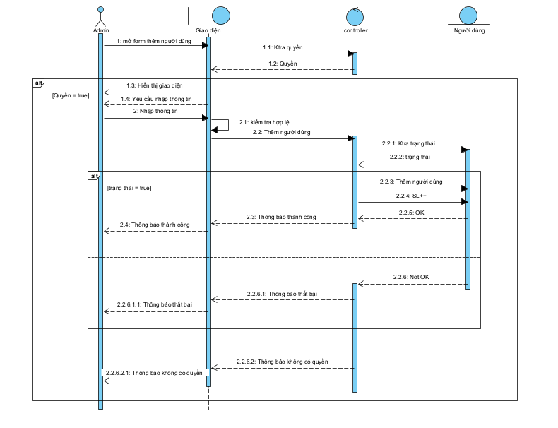
Hình 3.22: Biểu đồ tuần tự chức năng thêm người dùng

Biểu đồ tuần tự chức năng sửa người dùng
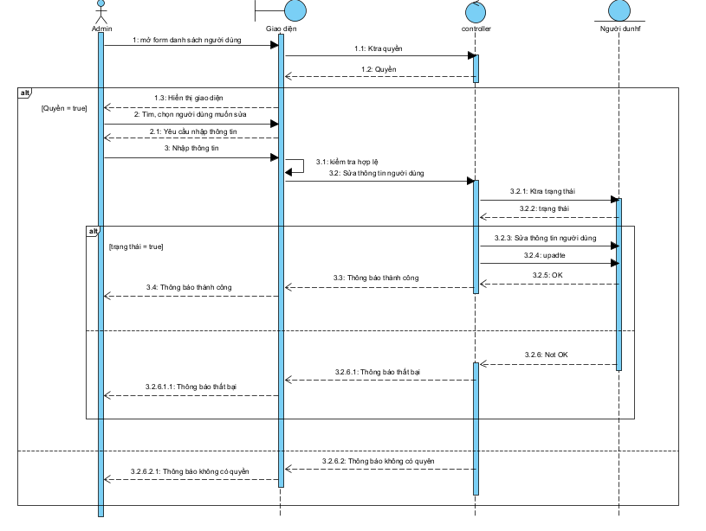
Hình 3.23: Biểu đồ tuần tự chức năng sửa người dùng

Biểu đồ tuần tự chức năng xóa người dùng
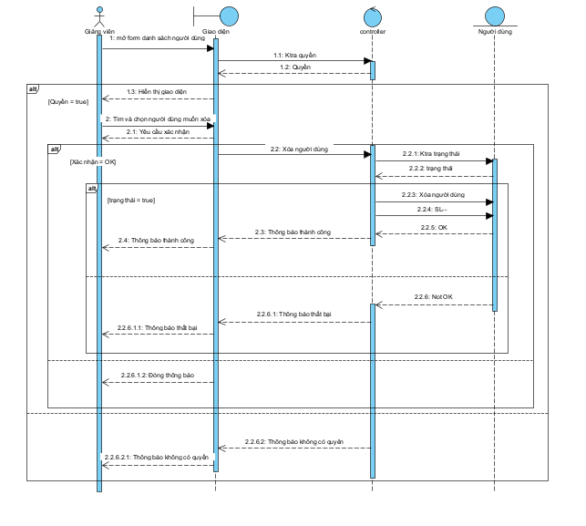
Hình 3.24: Biểu đồ tuần tự chức năng xóa người dùng

Biểu đồ tuần tự chức năng làm bài tập
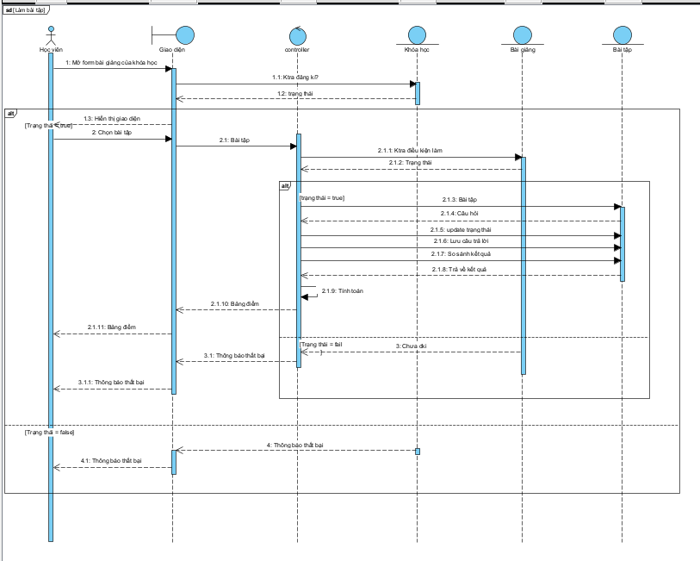
Hình 3.25: Biểu đồ tuần tự chức năng làm bài tập

Biểu đồ tuần tự chức năng học bài giảng
Hình 3.26: Biểu đồ tuần tự chức năng học bài giảng

Biểu đồ tuần tự chức năng thêm bài giảng
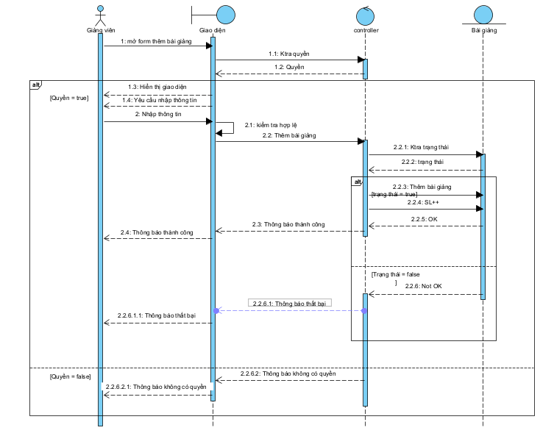
Hình 3.27: Biểu đồ tuần tự chức năng thêm bài giảng

Biểu đồ tuần tự chức năng sửa bài giảng
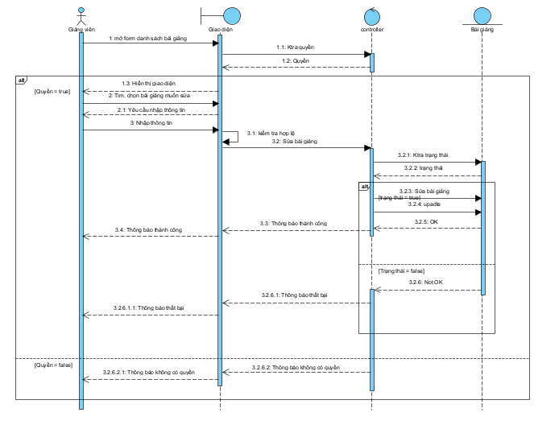
Hình 3.28: Biểu đồ tuần tự chức năng sửa bài giảng

Biểu đồ tuần tự chức năng xóa bài giảng
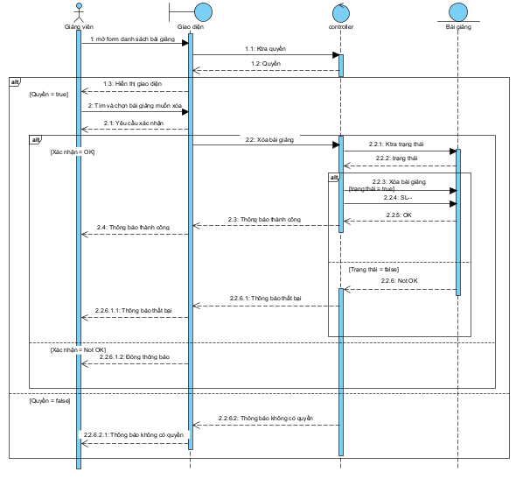
Hình 3.29: Biểu đồ tuần tự chức năng xóa bài giảng

Biểu đồ tuần tự chức năng thêm bài viết
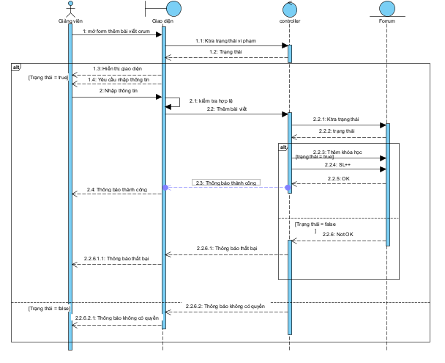
Hình 3.30: Biểu đồ tuần tự chức năng thêm bài viết

Biểu đồ tuần tự chức năng sửa bài viết
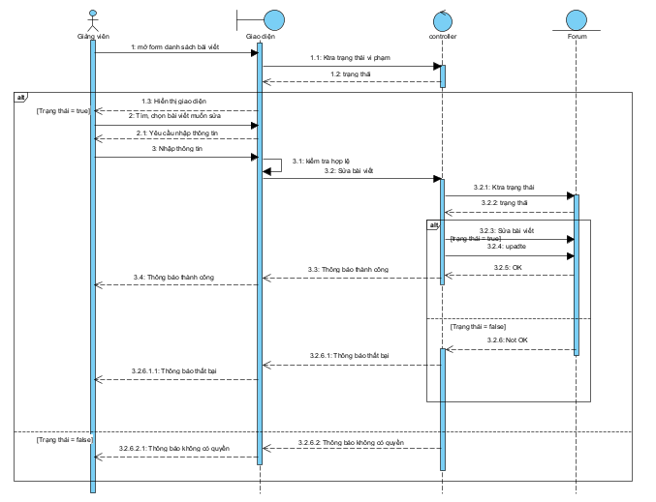
Hình 3.31: Biểu đồ tuần tự chức năng sửa bài viết

Biểu đồ tuần tự chức năng xóa bài viết
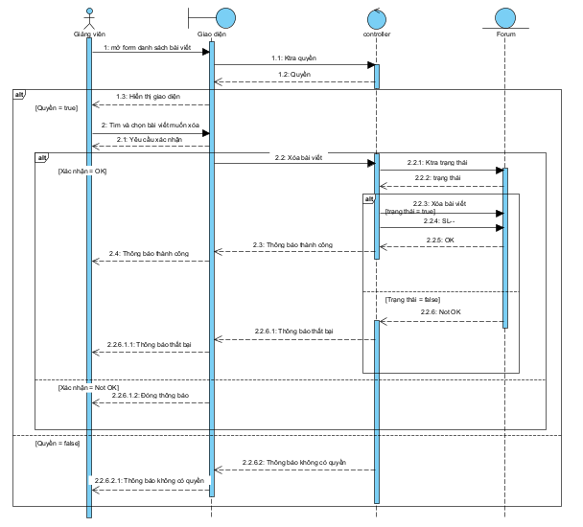
Hình 3.32: Biểu đồ tuần tự chức năng xóa bài viết

Biểu đồ tuần tự chức năng thêm vi phạm
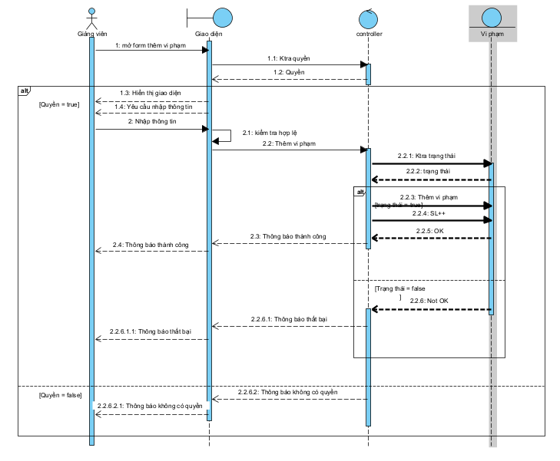
Hình 3.33: Biểu đồ tuần tự chức năng quản lý lịch học (Xóa lịch học)

Biểu đồ tuần tự chức năng sửa vi phạm
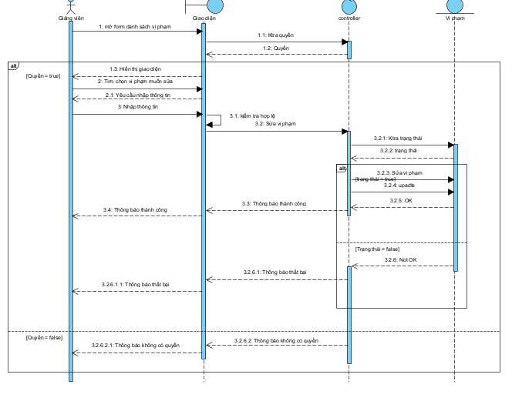
Hình 3.34: Biểu đồ tuần tự chức năng sửa vi phạm
  - Thiết kế giao diện Website quản lý khóa học trực tuyến
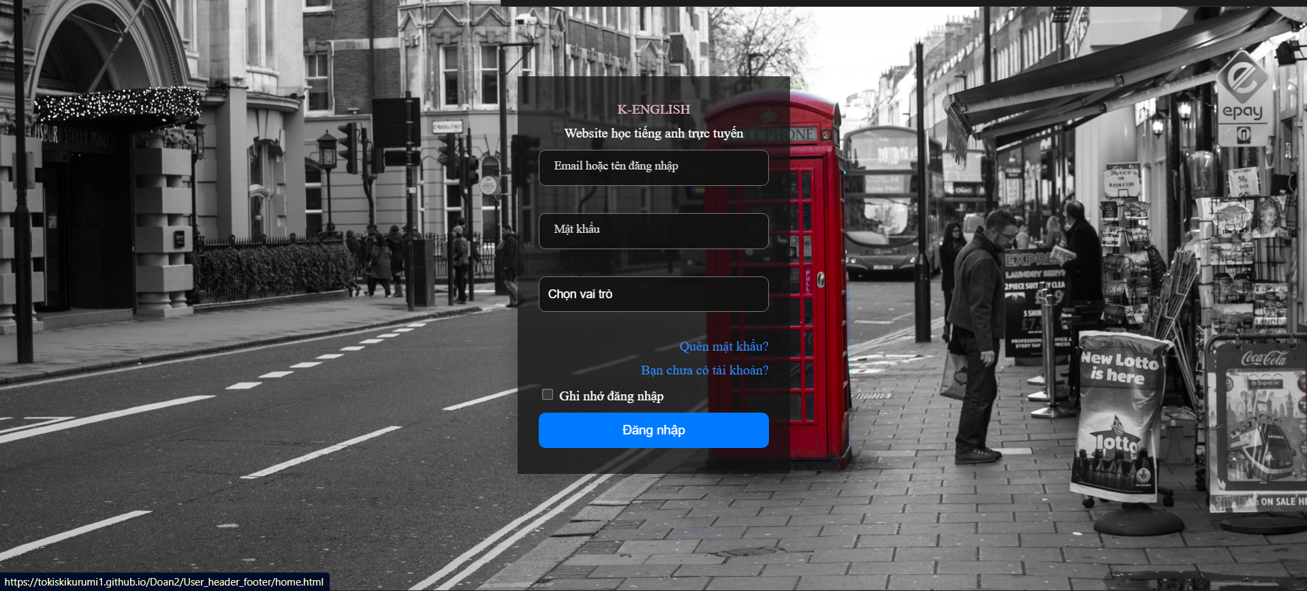
Hình 3.35: Giao diện đăng nhập
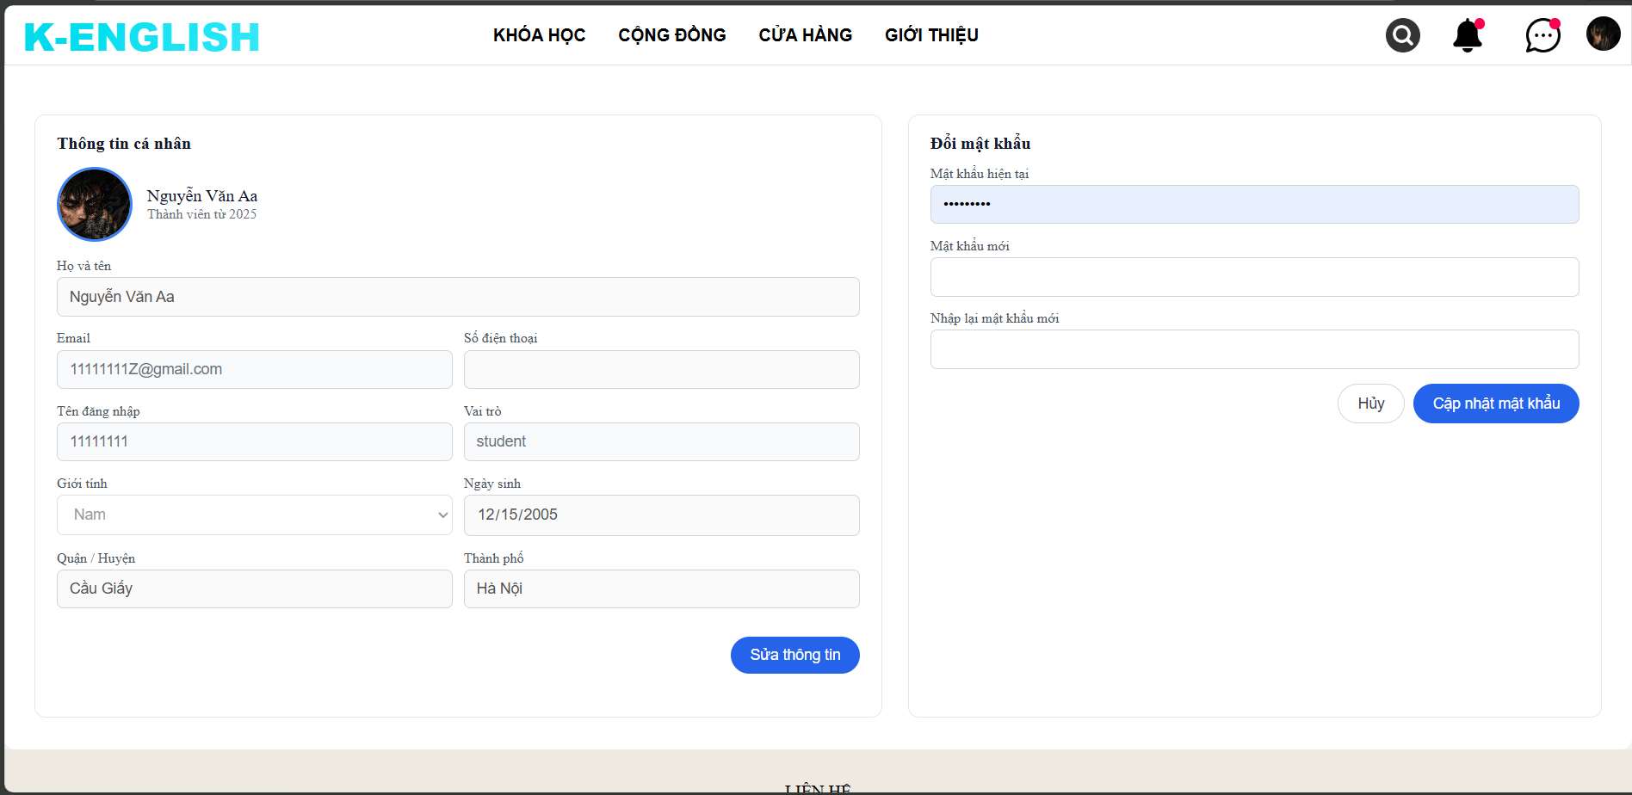
Hình 3.36: Giao diện thông tin cá nhân của sinh viên
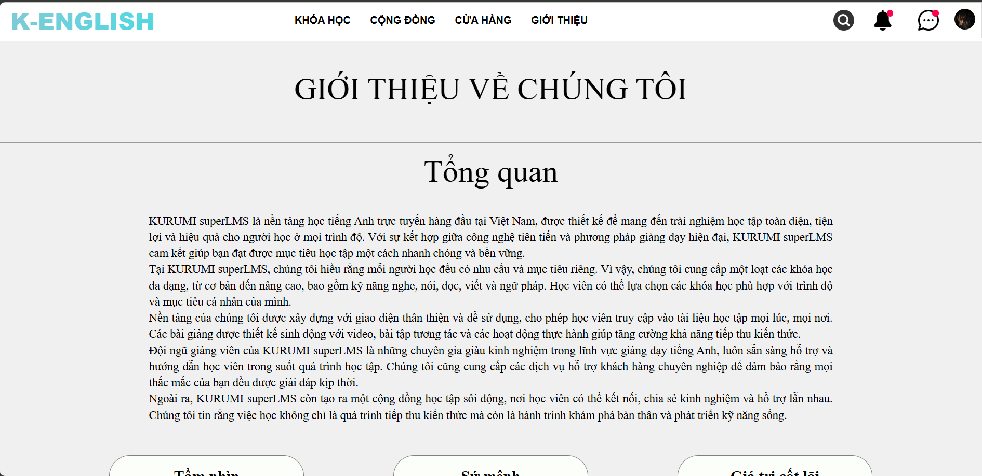
Hình 3.37: Giao diện giới thiệu trang web

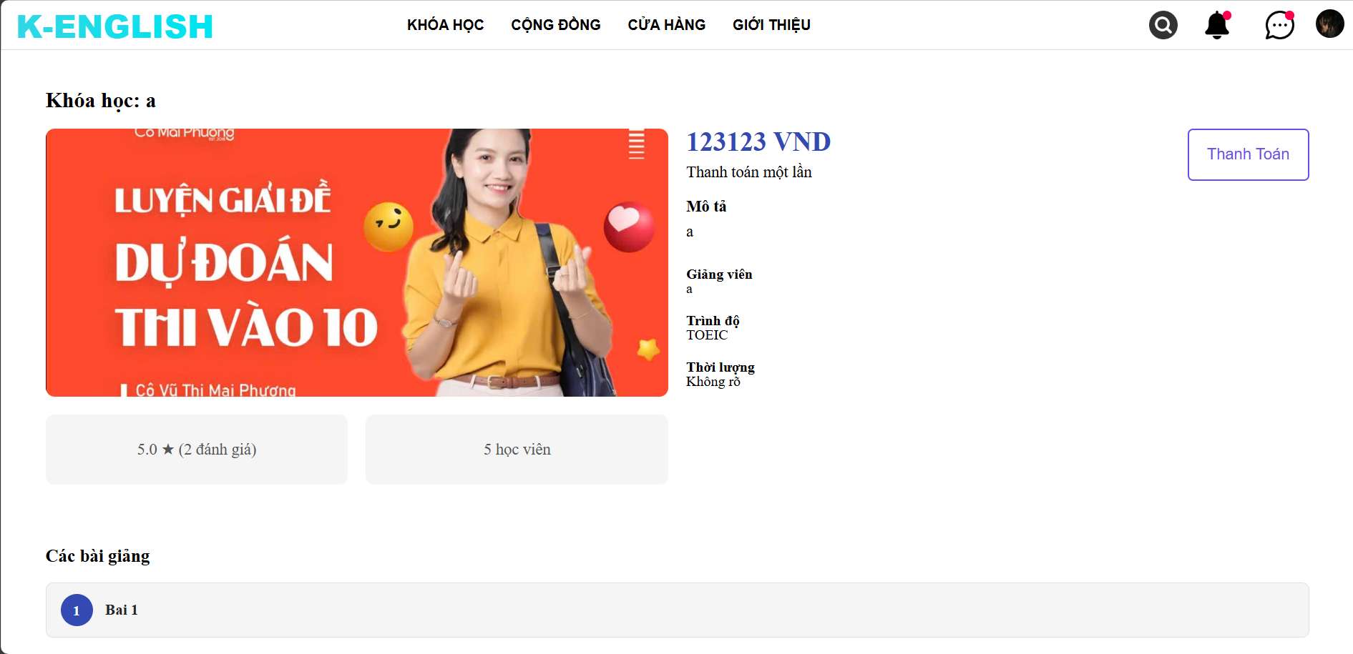
Hình 3.38: Giao diện khóa học chi tiết.
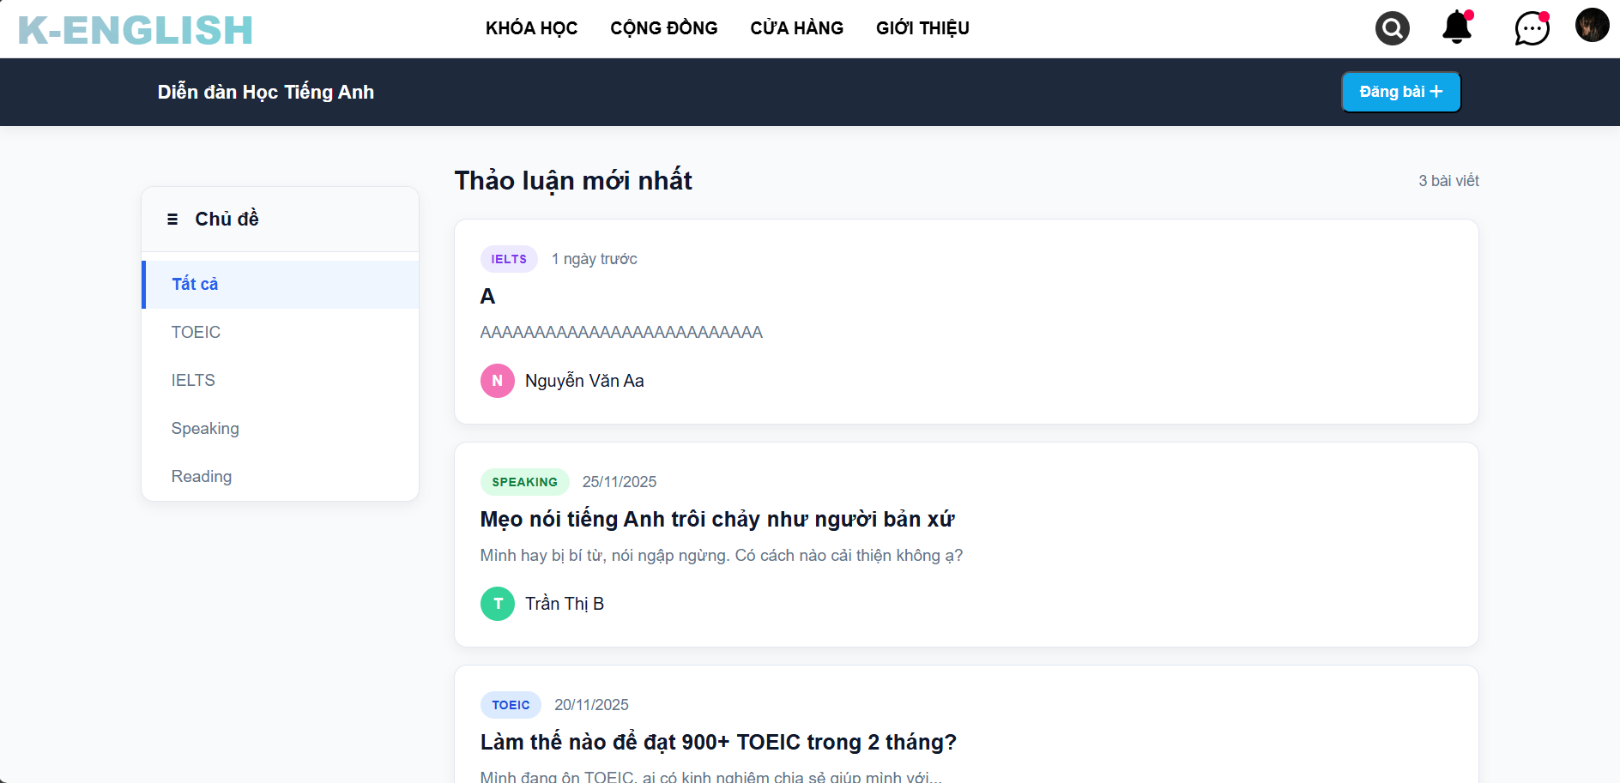
Hình 3.39: Giao diện diễn dàn thảo luận

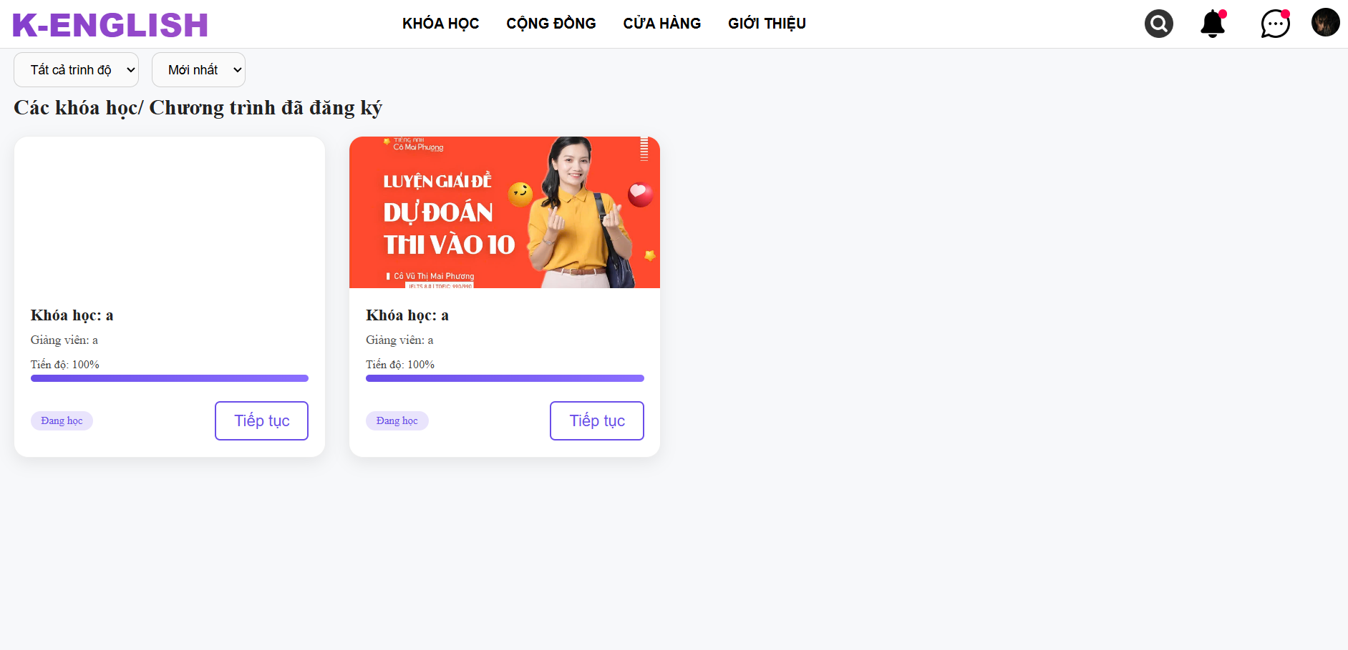
Hình 3.40: Giao diện khóa học
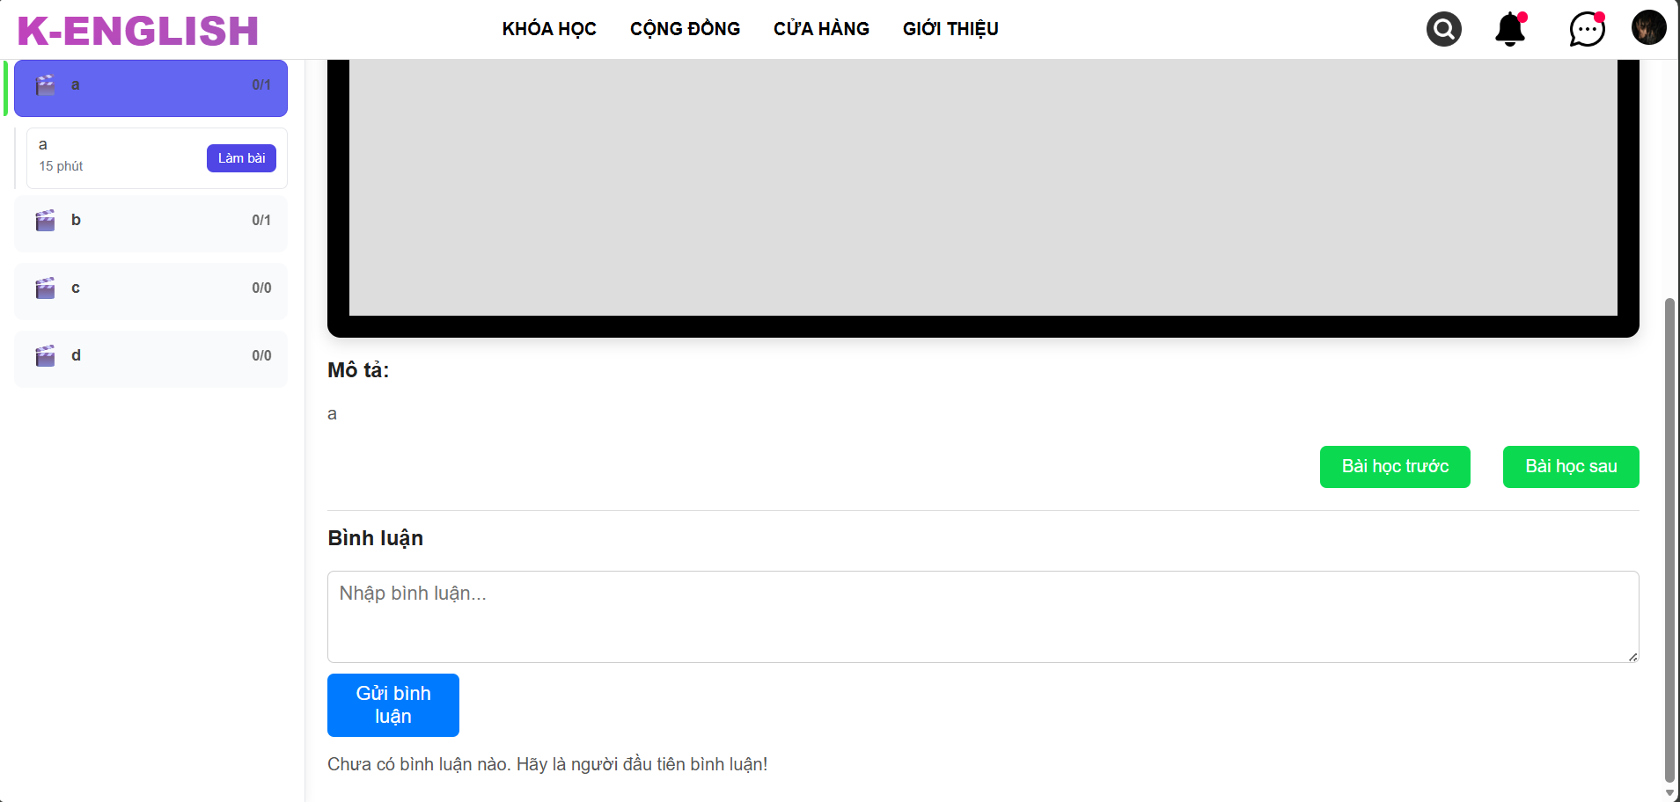
Hình 3.41: Giao diện bài giảng

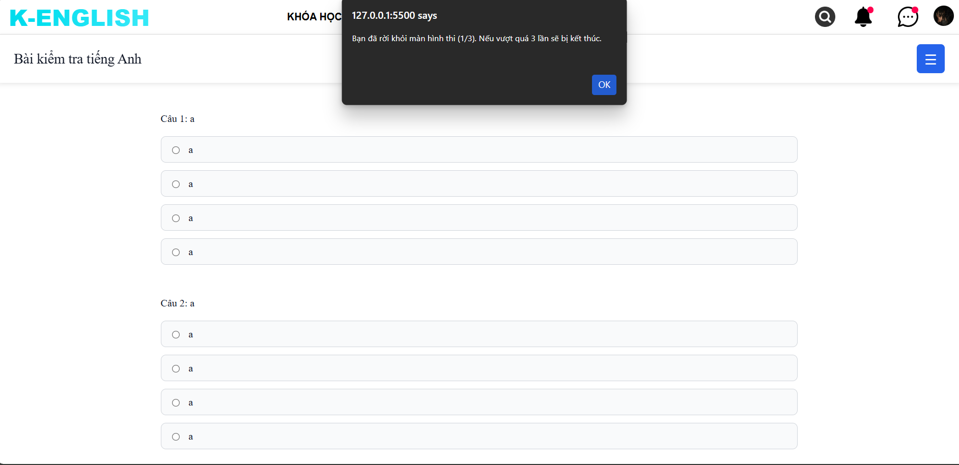
Hình 3.42: Giao diện bài tập

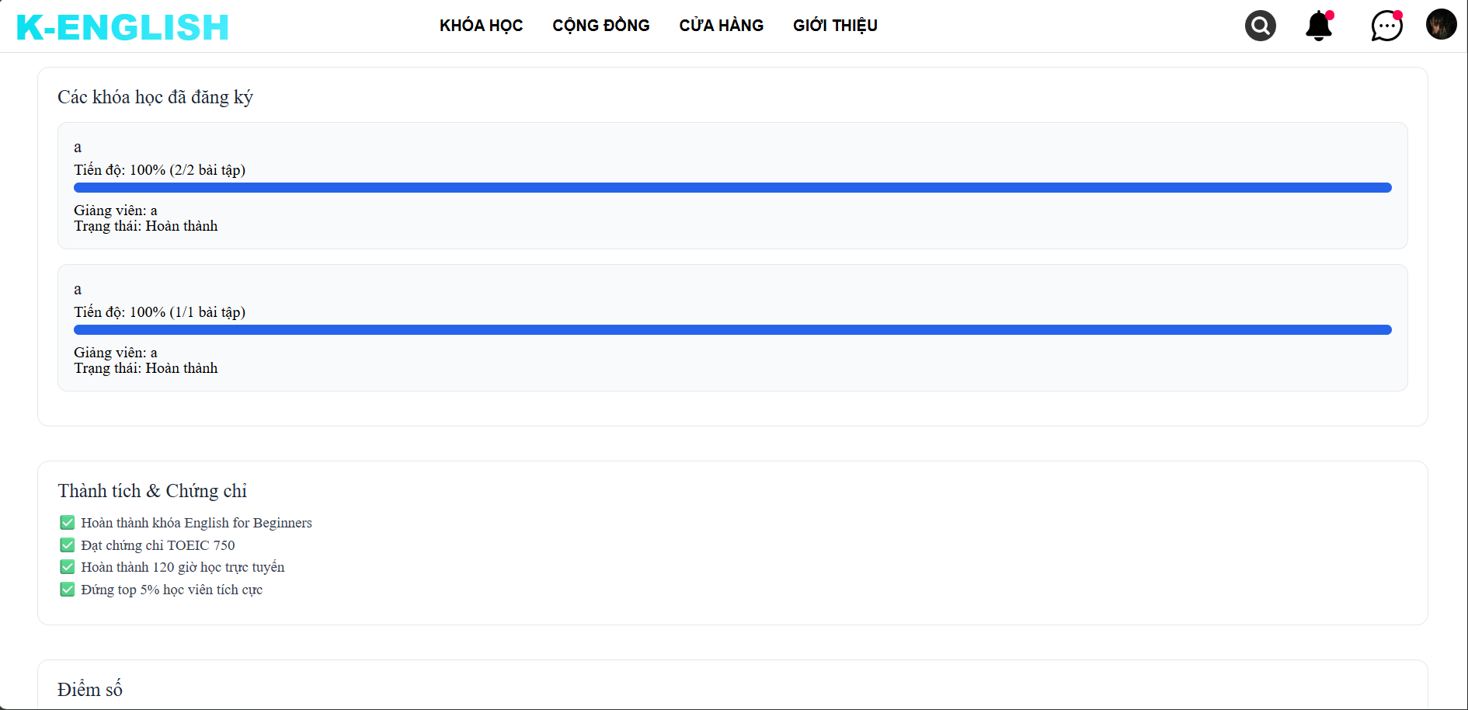
Hình 3.43: Giao diện diễn dàn hồ sơ cá nhân
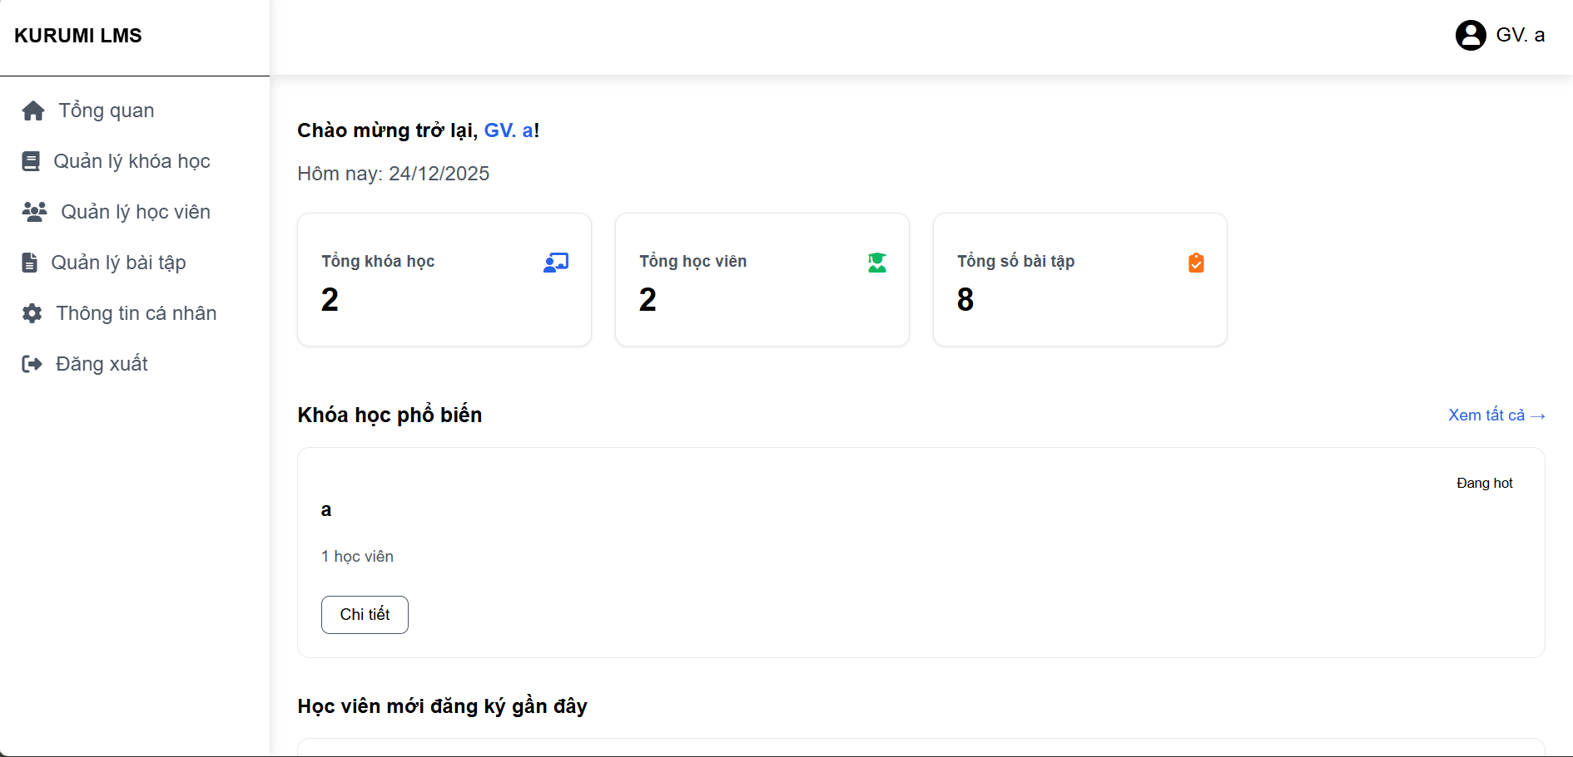
Hình 3.44: Giao diện giảng viên tổng quan
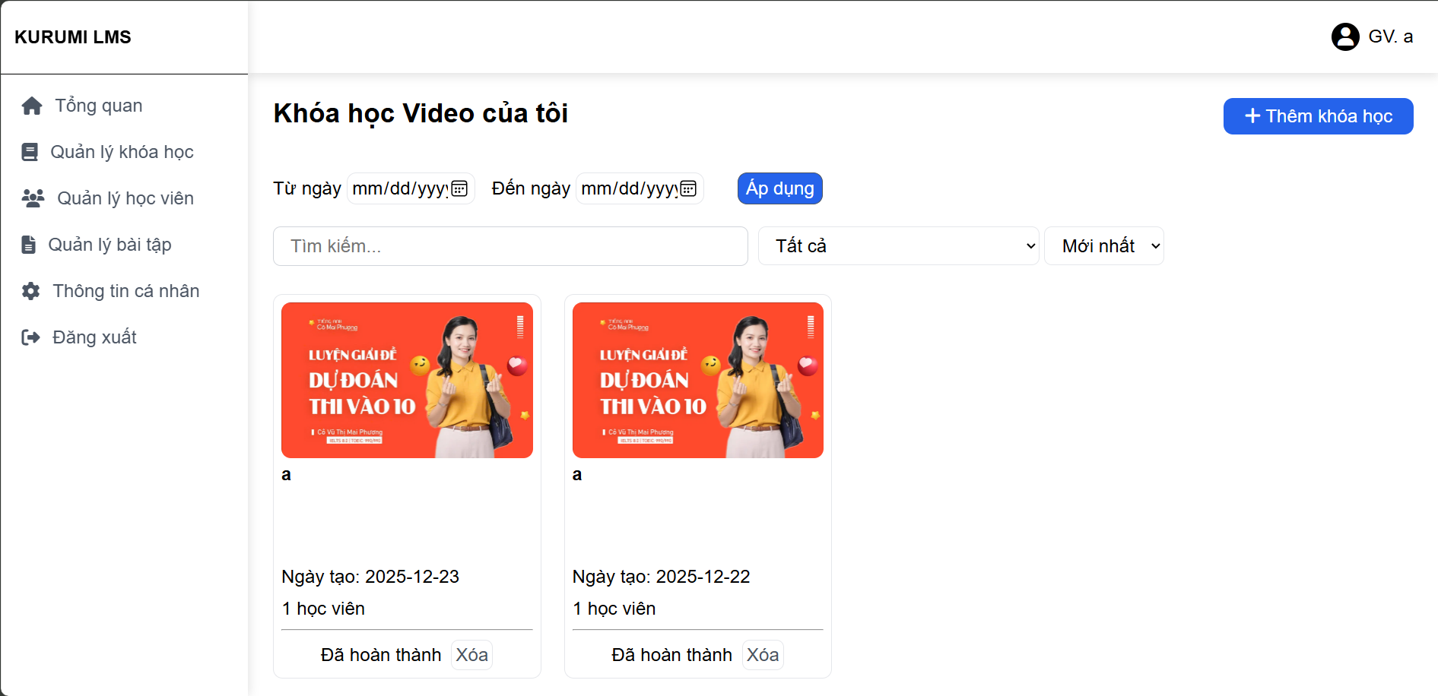
Hình 3.45: Giao diện giảng viên quản lí khóa học
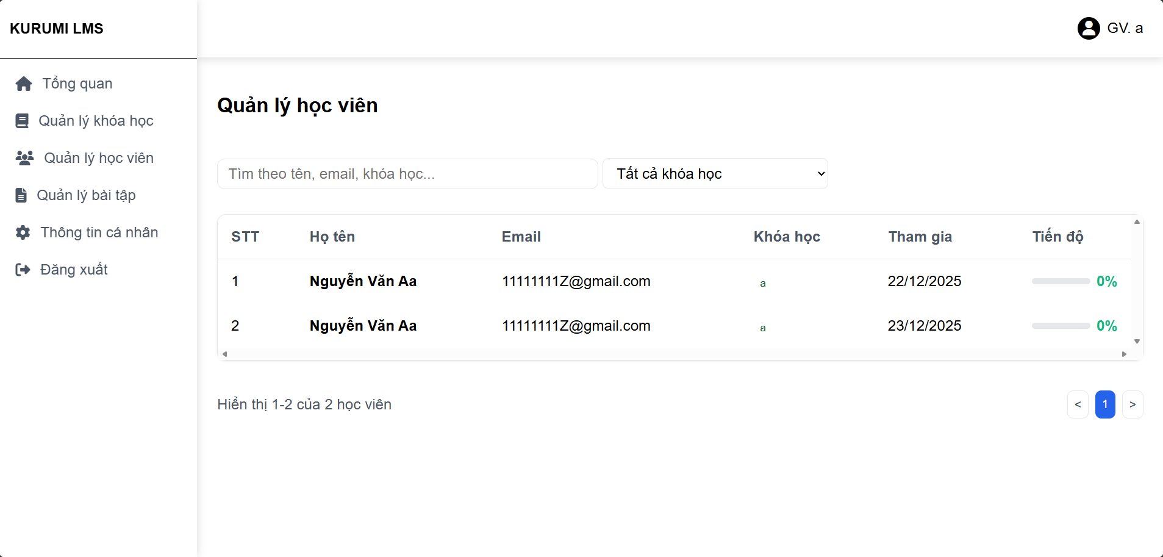
Hình 3.46: Giao diện giảng viên quản lí học viên
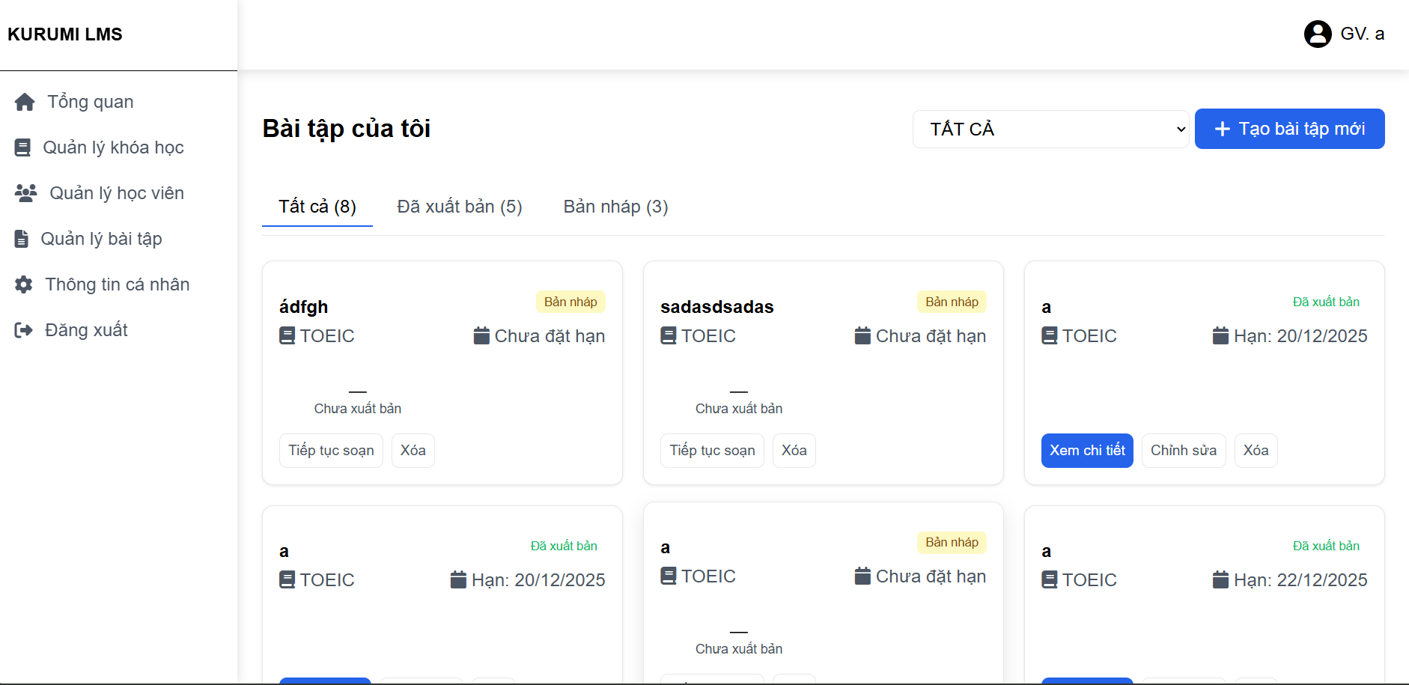
Hình 3.47: Giao diện giảng viên quản lí bài tập
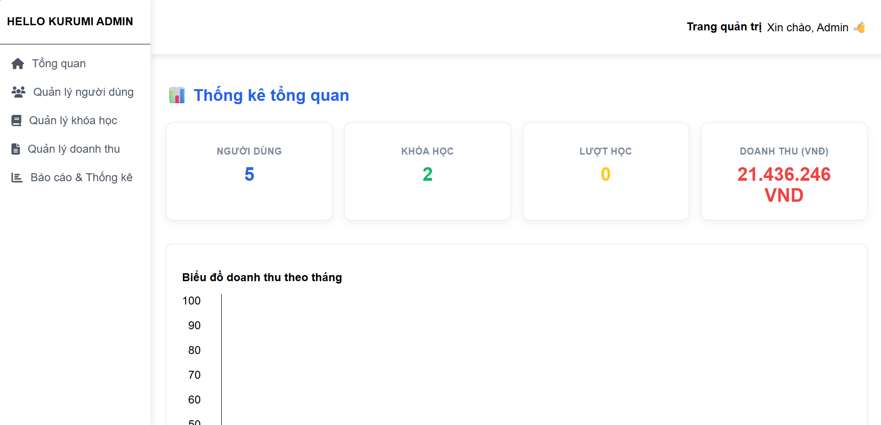
Hình 3.48: Giao diện admin tổng quan
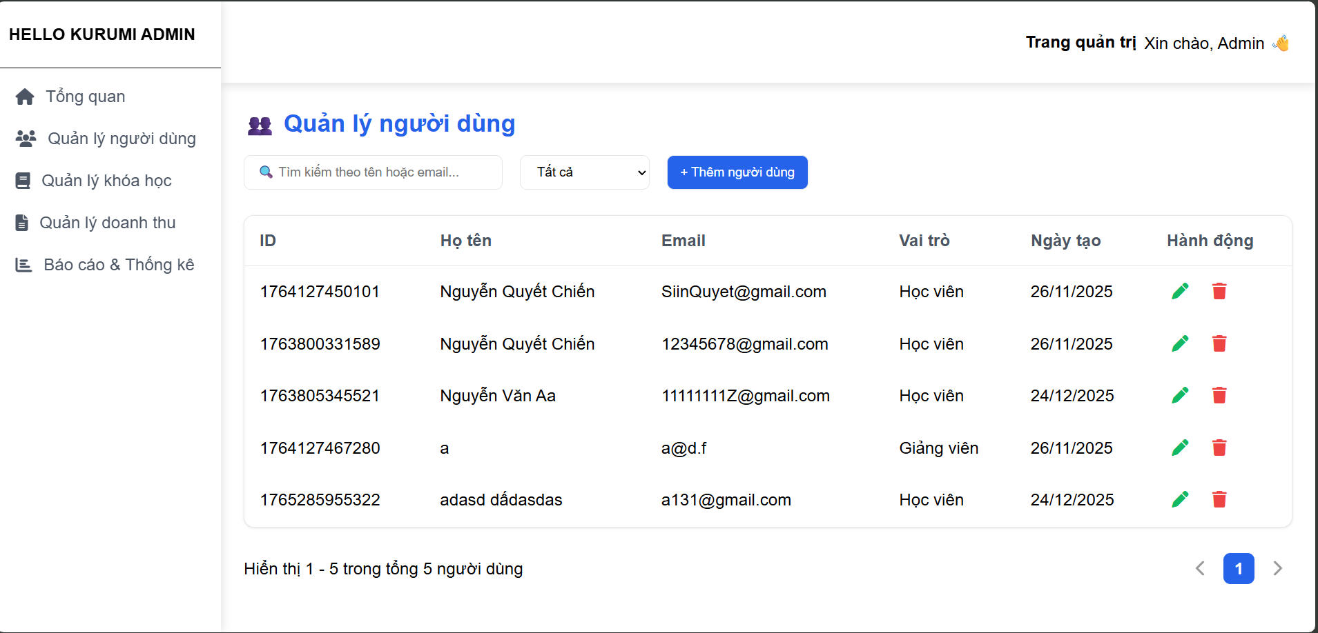
Hình 3.49: Giao diện admin quản ló người dùng
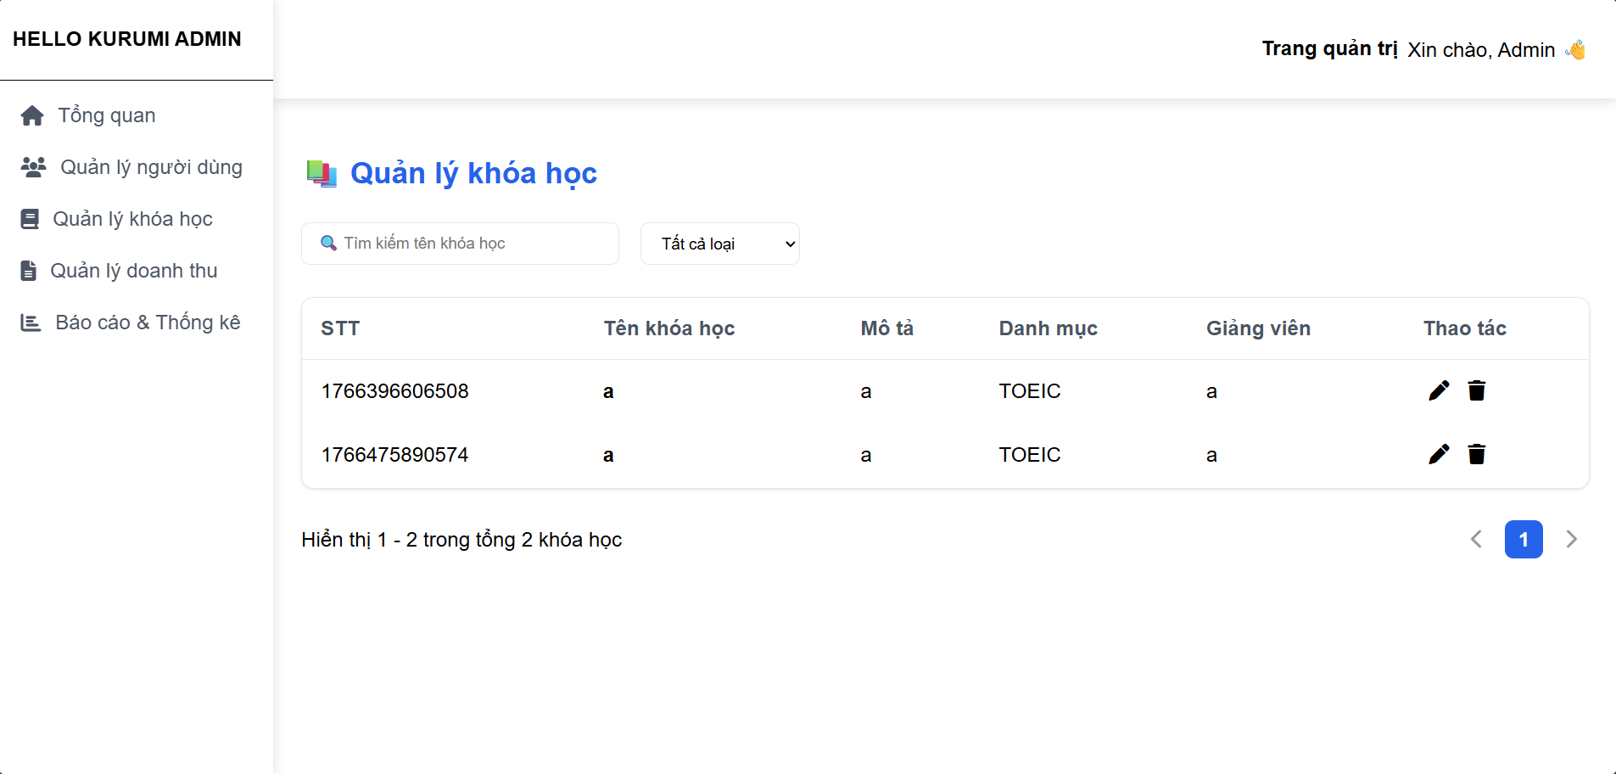
Hình 3.50: Giao diện admin quản lí khóa học
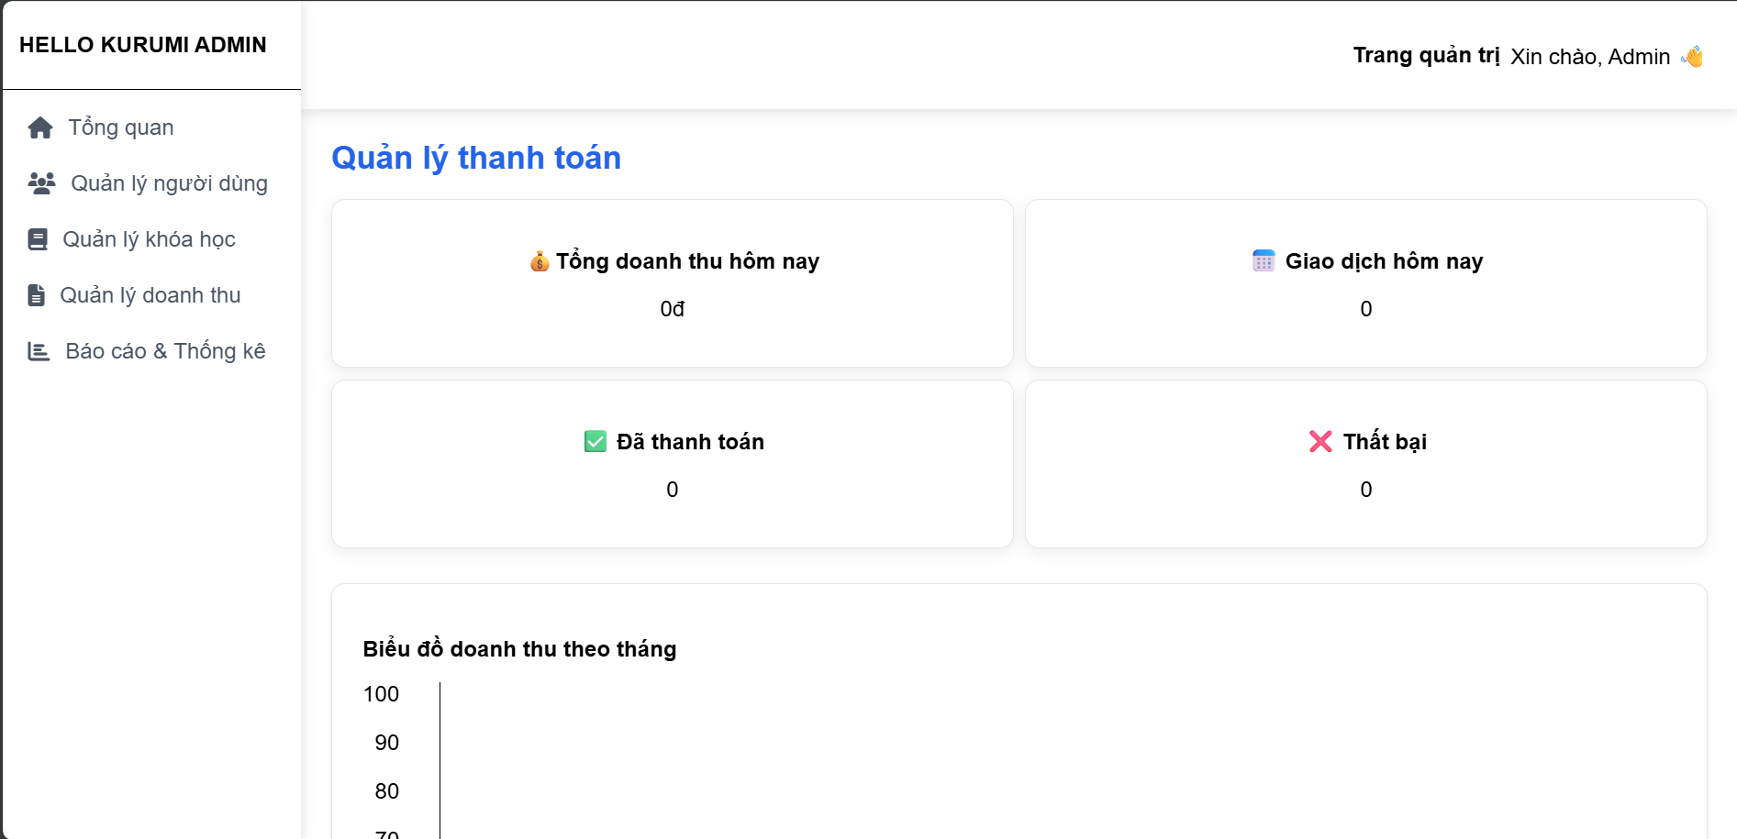
Hình 3.51: Giao diện admin quản lí doanh thu
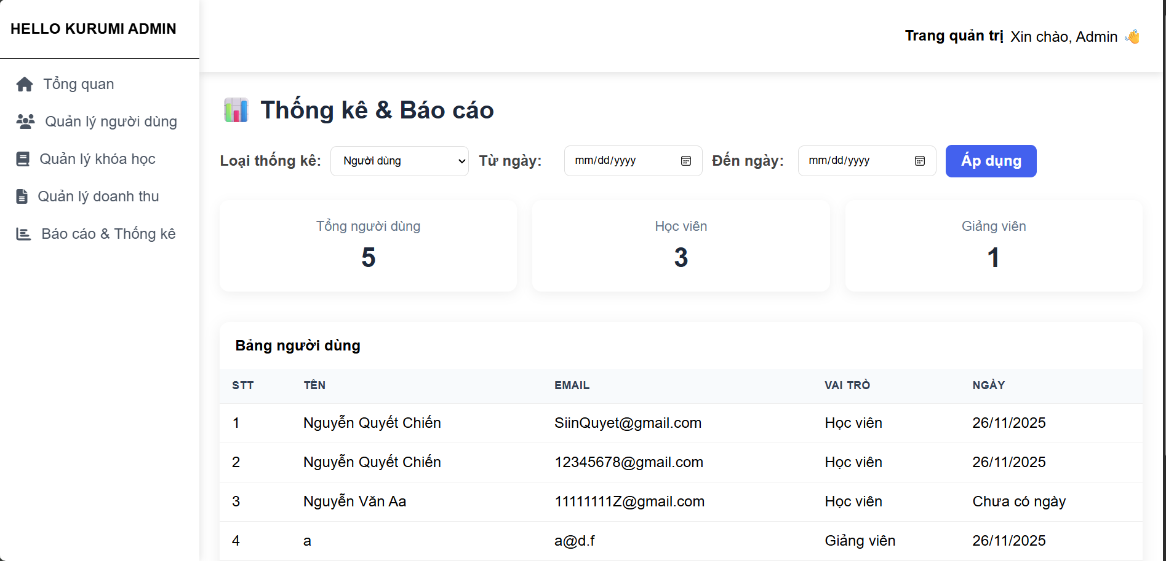
Hình 3.52: Giao diện admin báo cáo thống kê

TRIỂN KHAI WEBSITE

  - Triển khai các chức năng cho phân hệ người dùng

Phân hệ người dùng được triển khai nhằm hỗ trợ các chức năng cơ bản cho học viên và giảng viên trong quá trình tham gia và quản lý khóa học trực tuyến. Các chức năng chính bao gồm đăng ký, đăng nhập, tìm kiếm và xem khóa học, đăng ký khóa học, theo dõi tiến độ học tập và chỉnh sửa thông tin cá nhân. Những chức năng này giúp nâng cao trải nghiệm người dùng và tạo điều kiện thuận lợi cho việc học tập và giảng dạy trên nền tảng trực tuyến.
Các chức năng chính của phân hệ người dùng gồm:
- Đăng ký / Đăng nhập: Cho phép người dùng tạo tài khoản và truy cập hệ thống.
- Tìm kiếm & xem khóa học: Hiển thị danh sách khóa học theo danh mục, giảng viên hoặc từ khóa tìm kiếm.
- Đăng ký khóa học: Người dùng có thể đăng ký tham gia khóa học, thông tin đăng ký được lưu trữ thông qua Local Storage (mô phỏng).
- Theo dõi tiến độ học tập: Hiển thị trạng thái hoàn thành bài học, số bài đã học.
- Quản lý thông tin cá nhân: Cho phép chỉnh sửa thông tin tài khoản như họ tên, email, mật khẩu.

  - Phân hệ Quản trị (Admin)
Phân hệ quản trị (Admin) tập trung vào việc xây dựng các giao diện quản lý nhằm mô phỏng hoạt động điều hành hệ thống quản lý khóa học trực tuyến.
• Quản lý Dữ liệu (Khóa học, Bài giảng, Học viên, Giảng viên):
- Các giao diện quản lý được xây dựng bằng HTML, CSS và JavaScript, bao gồm các form Thêm mới / Cập nhật / Xóa và các bảng dữ liệu tĩnh.
- Mặc dù hệ thống chưa triển khai Backend, giao diện quản trị vẫn thể hiện đầy đủ các trường thông tin theo đúng đặc tả Use Case, như:
  - Tên khóa học
  - Mô tả khóa học
  - Giảng viên phụ trách
  - Thời lượng khóa học
  - Ngày bắt đầu – kết thúc
• Quản lý Đăng ký khóa học & Thống kê:
- Giao diện quản lý đăng ký khóa học cho phép Admin xem danh sách học viên tham gia từng khóa và cập nhật trạng thái (đang học, hoàn thành), được mô phỏng bằng các Button.
- Trang Tổng quan / Báo cáo được triển khai để hiển thị các chỉ số thống kê tĩnh như:
  - Tổng số khóa học
  - Tổng số học viên
  - Số lượt đăng ký
  - Biểu đồ thống kê tiến độ học tập (dữ liệu giả lập)

  - Kiểm thử và triển khai ứng dụng
4.3.1: Kiểm thử
Hoạt động kiểm thử tập trung vào việc đảm bảo các chức năng và giao diện của hệ thống quản lý khóa học trực tuyến hoạt động ổn định và đúng yêu cầu.
- Kiểm thử chức năng:
  - Kiểm tra tính tương tác của các nút chức năng như Đăng ký khóa học, Hoàn thành bài học và Cập nhật thông tin cá nhân.
  - Kiểm tra luồng Đăng ký / Đăng nhập thành công và thất bại.
  - Kiểm tra việc lưu trữ dữ liệu mô phỏng (Local Storage) cho các khóa học đã đăng ký.
- Kiểm thử Validation trên Form:
  - Đảm bảo các trường bắt buộc (Họ tên, Email, Tên khóa học, v.v.) được kiểm tra hợp lệ bằng JavaScript trước khi lưu dữ liệu.
- Kiểm thử giao diện:
  - Kiểm tra tính đáp ứng (Responsive) của giao diện trên nhiều kích thước màn hình khác nhau như máy tính, máy tính bảng và điện thoại di động.
  - Đảm bảo bố cục trang (Header, Danh sách khóa học, Footer) hiển thị hợp lý và dễ sử dụng.
4.3.2 Triển khai Ứng dụng
Môi trường triển khai hệ thống quản lý khóa học trực tuyến được xác định như sau:
- Môi trường thực thi:
Ứng dụng được xây dựng bằng HTML, CSS và JavaScript, chạy trực tiếp trên trình duyệt web của người dùng mà không yêu cầu cài đặt thêm bất kỳ phần mềm Runtime nào.
- Hệ điều hành:
Yêu cầu hệ điều hành có khả năng chạy trình duyệt web hiện đại, chẳng hạn như Windows XP trở lên, macOS hoặc Linux.
- Công cụ phát triển:
Công cụ được sử dụng để xây dựng và chỉnh sửa mã nguồn là Visual Studio Code (VS Code).

KẾT LUẬN

Sau thời gian nghiên cứu và triển khai, đồ án “Hệ thống quản lý khóa học trực tuyến” đã hoàn thành với các nội dung trọng tâm từ phân tích yêu cầu, xây dựng sơ đồ chức năng đến thiết kế giao diện và mô phỏng hoạt động của hệ thống. Đề tài đã đáp ứng được mục tiêu đặt ra là xây dựng nền tảng ban đầu cho một hệ thống học tập trực tuyến, hỗ trợ việc quản lý khóa học, học viên và quá trình học tập một cách trực quan và hiệu quả.
1. Kết quả đạt được
• Về sản phẩm:
Đề tài đã xây dựng được bộ giao diện hoàn chỉnh cho hệ thống quản lý khóa học trực tuyến với các chức năng cơ bản như: xem danh sách khóa học, xem chi tiết khóa học, đăng ký tham gia khóa học, theo dõi tiến độ học tập, quản lý tài khoản người dùng và phân hệ quản trị (Admin). Giao diện được thiết kế theo hướng thân thiện, trực quan, phù hợp với môi trường học tập trực tuyến, giúp người dùng dễ dàng tiếp cận và sử dụng.
• Về kỹ thuật và kiến thức:
Người thực hiện đã củng cố và vận dụng hiệu quả các kiến thức về phân tích và thiết kế hệ thống thông tin như Use Case, Biểu đồ lớp, sơ đồ ERD vào việc mô hình hóa hệ thống quản lý khóa học trực tuyến. Bên cạnh đó, kỹ năng lập trình giao diện web bằng HTML, CSS và JavaScript được nâng cao thông qua quá trình chuyển đổi các yêu cầu nghiệp vụ học tập thành các giao diện và chức năng mô phỏng thực tế.
2. Hạn chế
Mặc dù đồ án đã hoàn thành đúng phạm vi và yêu cầu đặt ra, hệ thống vẫn tồn tại một số hạn chế nhất định:
- Website hiện tại chủ yếu dừng ở mức mô phỏng giao diện, chưa tích hợp backend và cơ sở dữ liệu thực để quản lý khóa học, bài giảng, học viên và giảng viên.
- Các chức năng nâng cao như học trực tuyến theo thời gian thực, làm bài kiểm tra, chấm điểm tự động, cấp chứng chỉ hay diễn đàn thảo luận chưa được triển khai đầy đủ.
- Do chưa có xử lý phía máy chủ (server-side), hệ thống còn hạn chế về tính bảo mật, khả năng mở rộng và khả năng ứng dụng vào thực tế.
3. Hướng phát triển
Để hoàn thiện hệ thống và hướng tới triển khai thực tế, đồ án có thể được mở rộng theo các hướng sau:
- Phát triển Backend kết hợp với API và cơ sở dữ liệu (MySQL, MongoDB,…) nhằm quản lý đồng bộ dữ liệu khóa học, người dùng và tiến độ học tập.
- Tích hợp các chức năng học tập trực tuyến như xem video bài giảng, làm bài tập, kiểm tra đánh giá và theo dõi kết quả học tập.
- Tối ưu giao diện và trải nghiệm người dùng, bổ sung các tính năng tìm kiếm khóa học, lọc theo lĩnh vực, giảng viên, mức độ và hệ thống đánh giá khóa học.
- Ứng dụng các Framework và công nghệ hiện đại như ReactJS, NextJS, Node.js hoặc các nền tảng LMS để nâng cao hiệu năng, tính bảo mật và tính chuyên nghiệp của hệ thống.

TÀI LIỆU THAM KHẢO

[1] | Nguyễn Văn Quyết, Giáo trình Công nghệ Web và ứng dụng. Hưng Yên, Việt  Nam: Khoa Công nghệ Thông tin - UTEHY, 2010.
[2] | Phạm Hữu Khang, Lập trình ASP.NET 2.0. Hà Nội, Việt Nam: Nhà xuất bản  Lao Động Xã Hội, 2005.
[3]  [4]  [5] | Trang web: https://getbootstrap.com/  Trang web: https://www.w3schools.com/  Công cụ hỗ trợ AI ChatGpt, các nguồn tài liệu tham khảo tổng hợp trên internet.

